คำนำ
รายงานบันทึกข้อตกลงในการพัฒนางาน (PA) จัดทำขึ้นเพื่อนำเสนอข้อตกลงในการพัฒนางาน สำหรับ ข้าราชการครูและบุคลากรทางการศึกษา ตำแหน่ง ครู วิทยฐานะ ครู(ยังไม่มีวิทยฐานะ) ประจำปีงบประมาณ พ.ศ. 2568 ระหว่างวันที่ 1 เมษายน พ.ศ. 2568 ถึงวันที่ 30 กันยายน พ.ศ. 2568 ที่ได้เสนอต่อผู้อำนวยการ สถานศึกษา เพื่อแสดงเจตจำนงว่าภายในรอบการประเมินจะพัฒนาผลสัมฤทธิ์ทางการเรียนรู้ของนักเรียน เพื่อให้ ผู้เรียนมีความรู้ทักษะ คุณลักษณะประจำวิชา คุณลักษณะอันพึงประสงค์และสมรรถนะที่สำคัญตามหลักสูตรให้ สูงขึ้น โดยสะท้อนให้เห็นถึงระดับการปฏิบัติที่คาดหวังในการปฏิบัติและเรียนรู้ เพื่อจัดการเรียนรู้โดยเน้นผู้เรียนเป็นสำคัญ และเรียนรู้เพื่อพัฒนาตนเองให้มีความรอบรู้ในเนื้อหาและสมรรถนะวิชาชีพครู และสอดคล้องกับ เป้าหมาย บริบทสถานศึกษา นโยบายของส่วนราชการและกระทรวงศึกษาธิการ โดยผู้อำนวยการสถานศึกษาได้ เห็นชอบให้เป็นข้อตกลงในการพัฒนางาน
ข้าพเจ้าได้ดำเนินการตามบันทึกข้อตกลงในการพัฒนา (PA) ตามปีงบประมาณ พ.ศ. 2568 แล้ว จึงได้รายงานผลการดำเนินการ มาพร้อมรายงานฉบับนี้

(นายอนันตชัย เพ็ชรรี่)
ตำแหน่ง ครู อันดับ คศ.1
โรงเรียนบ้านคลองมดแดง

สารบัญ
เรื่อง หน้า
ส่วนนำ : ข้อมูลทั่วไปของผู้รับการประเมิ.............................................................................................
- ข้อมูลทั่วไป .......................................................................................................................... 1
ส่วนที่ 1 : การพัฒนางานตามมาตรฐานตำแหน่ง.............................................................................๑
1. ภาระงาน................................................................................................................................. 1
  - ชั่วโมงตามตารางสอน..................................................................................................... 1
๑.๒ งานส่งเสริมและสนับสนุนการจัดการเรียนรู้................................................................... 2
๑.๓ งานพัฒนาคุณภาพการจัดการศึกษาของสถานศึกษา..................................................... 2
๑.๔ งานตอบสนองนโยบายและจุดเน้น ................................................................................ ๒
2. การปฏิบัติงานและผลการปฏิบัติงานตามมาตรฐานตำแหน่ง................................................... 3
1) ด้านการจัดการเรียนรู้....................................................................................................... 3
2) ด้านการส่งเสริมและสนับสนุนการจัดการเรียนรู้............................................................... 8
3) ด้านการพัฒนาตนเองและวิชาชีพ......................................................................................11
ส่วนที่ 2 : การพัฒนางานที่เป็นประเด็นท้าทายในการพัฒนาผลลัพธ์การเรียนรู้ของผู้เรียน...........14
1. สภาพปัญหาการจัดการเรียนรู้และคุณภาพการเรียนรู้ของผู้เรียน......................................14
2. วิธีการดำเนินการให้บรรลุผล............................................................................................ 14
3. ผลลัพธ์การพัฒนา..............................................................................................................๑๕
ภาคผนวก............................................................................................................................................1๗



รายงานผลการพัฒนางานตามข้อตกลง (PA)
สำหรับข้าราชการครูและบุคลากรทางการศึกษา ตำแหน่ง ครู (ยังไม่มีวิทยฐานะ)
โรงเรียนบ้านคลองมดแดง สำนักงานเขตพื้นที่การศึกษาประถมศึกษากำแพงเพชร เขต 2
ประจำปีงบประมาณ พ.ศ. 2568
รอบการประเมิน ระหว่างวันที่ 1 เดือน เมษายน พ.ศ. 2568 ถึงวันที่ 30 เดือน กันยายน พ.ศ. 2568

ข้อมูลผู้รับการประเมิน
ชื่อ นายอนันตชัย นามสกุล เพ็ชรรี่ ตำแหน่ง ครู วิทยฐานะ ยังไม่มีวิทยฐานะ (ครู อันดับ คศ.1)
สถานศึกษา โรงเรียนบ้านคลองมดแดง สังกัด สำนักงานเขตพื้นที่การศึกษาประถมศึกษากำแพงเพชร เขต 2
รับเงินเดือนในอันดับ คศ. 1 อัตราเงินเดือน 20,250 บาท (เลขที่ตำแหน่ง 4595)
ให้ทำเครื่องหมาย ✓ ในช่องที่ตรงกับผลการประเมิน หรือให้คะแนนตามระดับคุณภาพ
ส่วนที่ 1 ข้อตกลงในการพัฒนางานตามมาตรฐานตำแหน่ง (60 คะแนน)
1) ภาระงาน ☑ เป็นไปตามที่ ก.ค.ศ. กำหนด ☐ ไม่เป็นไปตามที่ ก.ค.ศ. กำหนด
ประเภทห้องเรียนที่จัดการเรียนรู้ (สามารถระบุได้มากกว่า 1 ประเภทห้องเรียน ตามสภาพ การจัด การเรียนรู้จริง)
☑ ห้องเรียนวิชาสามัญหรือวิชาพื้นฐาน
☐ ห้องเรียนปฐมวัย
☐ ห้องเรียนการศึกษาพิเศษ
☐ ห้องเรียนสายวิชาชีพ
☐ ห้องเรียนการศึกษานอกระบบ / ตามอัธยาศัย
ข้าพเจ้าขอแสดงเจตจำนงในการจัดทำข้อตกลงในการพัฒนางาน ตำแหน่ง ครู ยังไม่มีวิทยฐานะ ซึ่งเป็น ตำแหน่งที่ดำรงอยู่ในปัจจุบันกับผู้อำนวยการสถานศึกษา ไว้ดังต่อไปนี้
ส่วนที่ 1 ข้อตกลงในการพัฒนางานตามมาตรฐานตำแหน่ง
1. ภาระงาน จะมีภาระงานเป็นไปตามที่ ก.ค.ศ. กำหนด
1.1 ชั่วโมงสอนตามตารางสอน รวมจำนวน 23 ชั่วโมง /สัปดาห์ (24 คาบ/สัปดาห์) ดังนี้
กลุ่มสาระการเรียนรู้วิทยาศาสตร์และเทคโนโลยี
- วิชาวิทยาการคำนวณ 1 (ว11102) ชั้น ป.1 จำนวน 1 ชั่วโมง/สัปดาห์
- วิชาวิทยาการคำนวณ 2 (ว12102) ชั้น ป.2 จำนวน 2 ชั่วโมง/สัปดาห์
- วิชาวิทยาศาสตร์ 4 (ว14101) ชั้น ป.4 จำนวน 2 ชั่วโมง/สัปดาห์
- วิชาวิทยาการคำนวณ 4 (ว14102) ชั้น ป.4 จำนวน 1 ชั่วโมง/สัปดาห์
- วิชาวิทยาศาสตร์ 5 (ว15101) ชั้น ป.5 จำนวน 2 ชั่วโมง/สัปดาห์
- วิชาวิทยาการคำนวณ 5 (ว15102) ชั้น ป.5 จำนวน 1 ชั่วโมง/สัปดาห์
- วิชาวิทยาการคำนวณ 1 (ว21102) ชั้น ม.1 จำนวน 1 ชั่วโมง/สัปดาห์
- วิชาวิทยาการคำนวณ 2 (ว22102) ชั้น ม.2 จำนวน 1 ชั่วโมง/สัปดาห์
- วิชาวิทยาการคำนวณ 3 (ว23102) ชั้น ม.3 จำนวน 1 ชั่วโมง/สัปดาห์
- วิชาสอนซ่อมเสริม ชั้น ป.6 จำนวน 1 ชั่วโมง/สัปดาห์
กลุ่มสาระการเรียนรู้การงานอาชีพ
- วิชาการงานอาชีพ 1 (ง21101) ชั้น ม.1 จำนวน 2 ชั่วโมง/สัปดาห์
- วิชาการงานอาชีพ 3 (ง23101) ชั้น ม.3 จำนวน 2 ชั่วโมง/สัปดาห์
- วิชาเทคโนโลยีและอาชีพ (ง23102) ชั้น ม.3 จำนวน 2 ชั่วโมง/สัปดาห์
- วิชาสอนซ่อมเสริม ชั้น ม.3 จำนวน 1 ชั่วโมง/สัปดาห์
กิจกรรมพัฒนาผู้เรียน
- กิจกรรมแนะแนว ชั้น ม.3 จำนวน 1 ชั่วโมง/สัปดาห์
- กิจกรรมชุมนุม (กีฬาเปตอง) ชั้น ป.4-ม.3 จำนวน 1 ชั่วโมง/สัปดาห์
- กิจกรรมลูกเสือ-เนตรนารี (สามัญรุ่นใหญ่) ชั้น ม.1-ม.3 จำนวน 1 ชั่วโมง/สัปดาห์
1.2 งานส่งเสริมและสนับสนุนการจัดการเรียนรู้ รวม 6 ชั่วโมง/สัปดาห์
- การจัดทำข้อมูลสารสนเทศของผู้เรียนและรายวิชา (ปพ.5 ดิจิทัล) จำนวน 2 ชั่วโมง/สัปดาห์
- การจัดทำระบบดูแลช่วยเหลือนักเรียน (ครูประจำชั้น ม.3 / เยี่ยมบ้าน) จำนวน 2 ชั่วโมง/สัปดาห์
- การมีส่วนร่วมในชุมชนการเรียนรู้ทางวิชาชีพ (PLC โรงเรียน) จำนวน 2 ชั่วโมง/สัปดาห์
1.3 งานพัฒนาคุณภาพการจัดการศึกษาของสถานศึกษา รวม 4 ชั่วโมง/สัปดาห์
- หัวหน้างานเทคโนโลยีสารสนเทศและการสื่อสาร (ICT) และดูแลระบบเครือข่าย จำนวน 2 ชั่วโมง/สัปดาห์
- เจ้าหน้าที่งานพัสดุและสินทรัพย์ของสถานศึกษา จำนวน 1 ชั่วโมง/สัปดาห์
- ประธานโครงการส่งเสริมความสัมพันธ์ชุมชน ปีการศึกษา 2568 จำนวน 1 ชั่วโมง/สัปดาห์
1.4 งานตอบสนองนโยบายและจุดเน้น รวม 2 ชั่วโมง/สัปดาห์
- การจัดการเรียนรู้เชิงรุก (Active Learning) บูรณาการเกมมิฟิเคชัน (Gamification) จำนวน 1 ชั่วโมง/สัปดาห์
- กิจกรรมขับเคลื่อนการพัฒนาทักษะดิจิทัลและโค้ดดิ้ง (Digital Literacy & Coding) จำนวน 1 ชั่วโมง/สัปดาห์

2. การปฏิบัติงานและผลการปฏิบัติงานตามมาตรฐานตำแหน่งครู

ข้าพเจ้า นายอนันตชัย เพ็ชรรี่ ตําแหน่ง ครู (ยังไม่มีวิทยฐานะ) โรงเรียนบ้านคลองมดแดง สังกัด สำนักงานเขตพื้นที่การศึกษาประถมศึกษากำแพงเพชร เขต 2 สำนักงานคณะกรรมการการศึกษาขั้นพื้นฐาน กระทรวงศึกษาธิการ ได้รับมอบหมายปฏิบัติหน้าที่และความรับผิดชอบ และลักษณะงานที่ต้องปฏิบัติตามมาตรฐานตําแหน่งครู และมีภาระสอนเป็นไปตาม ก.ค.ศ. กําหนด มีการปฏิบัติงานให้เป็นไปตามมาตรฐานวิทยฐานะ มีความสามารถและทักษะในการปฏิบัติงานด้านการจัดการเรียนรู้ ด้านการส่งเสริมและสนับสนุนการจัดการเรียนรู้ โดยแสดงให้เห็นว่าเน้นผู้เรียนเป็นสําคัญ มีกระบวนการคิด ค้นพบองค์ความรู้ด้วยตนเอง สร้างแรงบันดาลใจ วัดและประเมินผลการเรียนรู้ตามสภาพจริง เพื่อแก้ไขปัญหา ริเริ่ม คิดค้น และพัฒนานวัตกรรมให้คุณภาพการจัดการเรียนรู้สูงขึ้น พัฒนาตนเอง พัฒนาวิชาชีพ นําความรู้ ความสามารถ ทักษะที่ได้จากการพัฒนาตนเองและพัฒนาวิชาชีพมาใช้ในการจัดการเรียนรู้ที่มีผลต่อคุณภาพผู้เรียน สามารถเป็นแบบอย่างที่ดีได้ ได้ปฏิบัติงานตามมาตรฐานตำแหน่งให้เกิดกับผู้เรียน ดังต่อไปนี้

ด้านที่ ๑ ด้านการจัดการเรียนรู้
ลักษณะงานที่ข้าพเจ้าปฏิบัติและนำเสนอครอบคลุมถึงการสร้างและหรือพัฒนาหลักสูตร การออกแบบ การจัดการเรียนรู้ การจัดกิจกรรมการเรียนรู้ การสร้างและหรือพัฒนาสื่อ นวัตกรรม เทคโนโลยี และแหล่งเรียนรู้ การวัดและการประเมินผลการจัดการเรียนรู้ การศึกษา การวิเคราะห์ สังเคราะห์ เพื่อแก้ไขปัญหาหรือพัฒนาการ เรียนรู้ การจัดบรรยากาศที่ส่งเสริมและพัฒนาผู้เรียน และการอบรมและพัฒนาคุณลักษณะที่ดีของผู้เรียน

๑.๑ สร้างและหรือพัฒนาหลักสูตร
ข้าพเจ้าดำเนินการศึกษาและวิเคราะห์หลักสูตรแกนกลางการศึกษาขั้นพื้นฐาน พุทธศักราช ๒๕๕๑ (ฉบับปรับปรุง พ.ศ. ๒๕๖๐) กลุ่มสาระการเรียนรู้วิทยาศาสตร์และเทคโนโลยี (สาระที่ ๔ เทคโนโลยี - วิทยาการคำนวณ) และกลุ่มสาระการเรียนรู้การงานอาชีพ ควบคู่กับหลักสูตรสถานศึกษาโรงเรียนบ้านคลองมดแดง โดยวิเคราะห์ความสอดคล้องระหว่างมาตรฐานการเรียนรู้ ตัวชี้วัด สาระการเรียนรู้แกนกลาง และบริบทความพร้อมของนักเรียนในเขตพื้นที่ตำบลคลองลานพัฒนา ซึ่งส่วนใหญ่เป็นนักเรียนในพื้นที่ชนบทและขาดแคลนคอมพิวเตอร์ที่บ้าน จากนั้นได้จัดทำและพัฒนาโครงสร้างรายวิชา และคำอธิบายรายวิชา ๗ รายวิชา ได้แก่ ว๑๑๑๐๒ วิทยาการคำนวณ ๑ (ป.๑), ว๑๒๑๐๒ วิทยาการคำนวณ ๒ (ป.๒), ว๑๔๑๐๒ วิทยาการคำนวณ ๔ (ป.๔), ว๑๕๑๐๒ วิทยาการคำนวณ ๕ (ป.๕), ว๒๑๑๐๒ วิทยาการคำนวณ ๑ (ม.๑), ว๒๒๑๐๒ วิทยาการคำนวณ ๒ (ม.๒), ว๒๓๑๐๒ วิทยาการคำนวณ ๓ (ม.๓) รวมถึงวิชาการงานอาชีพ (ง๒๑๑๐๑, ง๒๓๑๐๑, ง๒๓๑๐๒) โดยจัดทำหน่วยการเรียนรู้ที่เน้นสมรรถนะการคิดเชิงคำนวณ ทักษะการใช้งานเทคโนโลยี และการแก้ปัญหาในชีวิตจริง พร้อมทั้งปรับปรุงหน่วยการเรียนรู้เรื่อง 'หนูน้อยไอทีกับเมาส์วิเศษ' สำหรับนักเรียนชั้น ป.๑ ให้มีความยืดหยุ่น และสอดคล้องกับพัฒนาการกล้ามเนื้อมือของเด็กเล็กอย่างแท้จริง
• ผลลัพธ์เชิงปริมาณ : มีโครงสร้างรายวิชาและคำอธิบายรายวิชาครอบคลุม ๑๐๐% ของรายวิชาที่สอน นักเรียนทุกคน (ร้อยละ ๑๐๐) ได้รับการจัดการเรียนรู้ตามโครงสร้างหลักสูตรที่ถูกต้อง
• ผลลัพธ์เชิงคุณภาพ : หลักสูตรกลุ่มสาระฯ มีความทันสมัย สอดคล้องกับบริบทของโรงเรียนขยายโอกาส ผู้เรียนมีทิศทางการเรียนรู้ที่ชัดเจนและเกิดทักษะการคิดเชิงคำนวณ
• ร่องรอยหลักฐาน : เล่มหลักสูตรกลุ่มสาระการเรียนรู้วิทยาศาสตร์และเทคโนโลยี ๒๕๖๘, คำอธิบายรายวิชา ว๑๑๑๐๒, ว๑๒๑๐๒, ว๑๔๑๐๒, ว๒๑๑๐๒, บันทึกการตรวจแผนจากผู้บริหาร



๑.๒ การออกแบบการจัดการเรียนรู้
ข้าพเจ้าดำเนินการจัดทำและพัฒนาหน่วยการเรียนรู้ที่เน้นผู้เรียนเป็นสำคัญ (Learner-Centered Approach) ตามทฤษฎีการสร้างองค์ความรู้ด้วยตนเอง (Constructivism) โดยออกแบบแผนการจัดการเรียนรู้เชิงรุก (Active Learning) ที่ระบุจุดประสงค์การเรียนรู้ครบถ้วนทั้ง ๓ ด้าน ได้แก่ ด้านความรู้ (K), ด้านทักษะกระบวนการ (P), และด้านคุณลักษณะอันพึงประสงค์ (A) โดยเฉพาะในรายวิชาวิทยาการคำนวณ ชั้นประถมศึกษาปีที่ ๑ ได้ออกแบบแผนการจัดการเรียนรู้ประเด็นท้าทายบูรณาการแนวคิดเกมมิฟิเคชัน (Gamification) จำนวน ๔ แผน (๔ ชั่วโมง) แบ่งลำดับความยากง่ายเป็นขั้นบันได ตั้งแต่การทำความรู้จักเมาส์, การคลิกซ้าย, การดับเบิลคลิก, และการลากวาง (Drag and Drop) โดยมีภารกิจ กติกา และเงื่อนไขการสะสมแต้มที่ชัดเจน ช่วยให้นักเรียนเกิดความมั่นใจและสนุกสนาน
• ผลลัพธ์เชิงปริมาณ : จัดทำแผนการจัดการเรียนรู้ที่มีคุณภาพครบ ๑๐๐% (๒๓ ชั่วโมง/สัปดาห์) แผนการสอน ป.๑ ทั้ง ๔ แผน ผ่านการประเมินคุณภาพในระดับ 'ดีมาก' (คะแนนเฉลี่ย ๔.๖๕/๕.๐๐)
• ผลลัพธ์เชิงคุณภาพ : แผนการสอนมีลำดับขั้นตอนชัดเจน ยืดหยุ่น ตอบสนองความแตกต่างระหว่างบุคคล และช่วยลดความวิตกกังวลในการใช้อุปกรณ์คอมพิวเตอร์ของผู้เรียน
• ร่องรอยหลักฐาน : เล่มแผนการจัดการเรียนรู้วิทยาการคำนวณ ป.๑ - ม.๓ ปีการศึกษา ๒๕๖๘, แบบประเมินคุณภาพแผนการจัดการเรียนรู้, บันทึกท้ายแผนการสอน
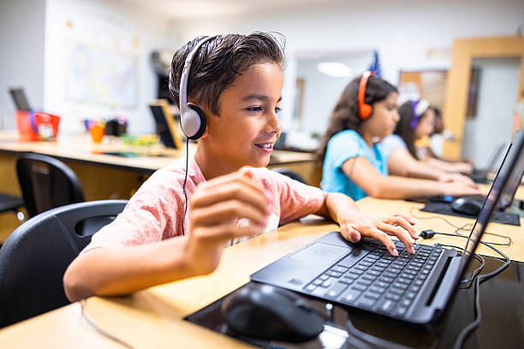
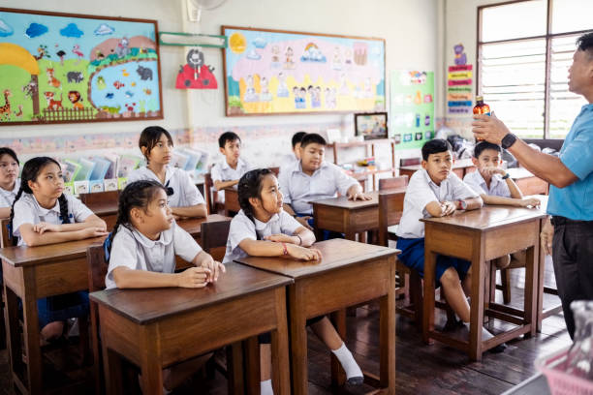

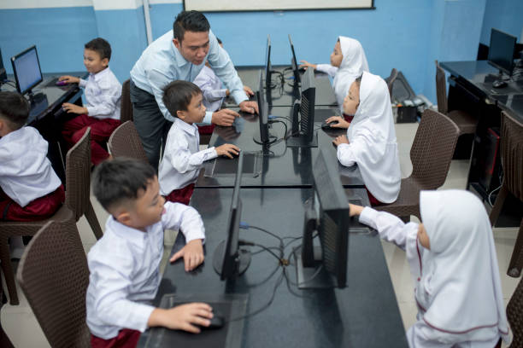

๑.๓ การจัดกิจกรรมการเรียนรู้
ข้าพเจ้าจัดกิจกรรมการเรียนรู้เชิงรุก (Active Learning) ที่เน้นให้นักเรียนได้ลงมือปฏิบัติจริง (Hands-on Practice) ภายใต้แนวคิด 'Play and Learn' โดยครูปรับบทบาทจากผู้บรรยายมาเป็นผู้อำนวยความสะดวกและโค้ช (Facilitator & Coach) ในระดับชั้น ป.๑ ได้นำนักเรียนเข้าสู่ห้องปฏิบัติการคอมพิวเตอร์ จัดกิจกรรมฝึกปฏิบัติการใช้เมาส์ผ่านการพิชิตด่านภารกิจเกมการศึกษา เช่น Code.org (Pre-reader Express) และเกมฝึกความแม่นยำบน Poki Games และ Canva Games โดยครูคอยจับมือสาธิต สังเกตการวางนิ้วชี้และนิ้วกลาง แนะนำเทคนิคการเลื่อนข้อมือ และให้ความช่วยเหลือเป็นรายบุคคลอย่างใกล้ชิด พร้อมระบบคู่หูเพื่อนช่วยเพื่อน (Buddy System) ส่วนในระดับมัธยมศึกษาตอนต้น ได้จัดกิจกรรมการเรียนรู้แบบโครงงานเป็นฐาน (Project-Based Learning) ให้นักเรียนสร้างสรรค์ผลงานดิจิทัลด้วยตนเอง
• ผลลัพธ์เชิงปริมาณ : จัดกิจกรรมการเรียนรู้ครบถ้วน ๑๐๐% ตามตารางสอน นักเรียนชั้น ป.๑ จำนวน ๙ คน (๑๐๐%) ได้รับการฝึกปฏิบัติครบทุกทักษะ
• ผลลัพธ์เชิงคุณภาพ : ผู้เรียนมีความกระตือรือร้น สนุกสนานกับการเรียนรู้ นักเรียน ป.๑ สามารถควบคุมกล้ามเนื้อมือและสายตาได้อย่างคล่องแคล่ว มีความมั่นใจสูงขึ้น
• ร่องรอยหลักฐาน : ภาพถ่ายกิจกรรม Active Learning ในห้องคอมพิวเตอร์ (ดูใน assets_drop/02_ภาพการสอน_ActiveLearning/), ใบงานและชิ้นงานของนักเรียน, บันทึกหลังสอน
๑.๔ การสร้างและพัฒนาสื่อ นวัตกรรม
ข้าพเจ้าดำเนินการสร้าง ผลิต และพัฒนาสื่อนวัตกรรม เทคโนโลยี และแหล่งเรียนรู้ดิจิทัลรวมทั้งสิ้น ๖๒ ชิ้นงาน (อ้างอิงข้อมูล SAR ประจำปีการศึกษา ๒๕๖๗–๒๕๖๘) ประกอบด้วย: ๑) สื่อเกมคอมพิวเตอร์แบบโต้ตอบ (Interactive Games) บน Canva Games และ Poki.com สำหรับฝึกทักษะการคลิกและลากวาง, ๒) สื่อแบบทดสอบและเกมตอบคำถามออนไลน์บนระบบ Quizizz ที่มีระบบเสียง สีสัน และการจัดอันดับ Leaderboard, ๓) แพลตฟอร์มฝึกโค้ดดิ้งและทักษะเมาส์มาตรฐานสากล Code.org (Pre-reader Express), ๔) แหล่งเรียนรู้ออนไลน์ห้องเรียนครูเจมส์ (KruJames Learning Space) บน Google Sites รวบรวมใบความรู้ วิดีโอคลิปช่วยสอน และลิงก์แบบฝึกหัดให้นักเรียนเข้าถึงได้ทุกที่ทุกเวลา, และ ๕) สื่อมัลติมีเดีย สไลด์อินโฟกราฟิกภาพคมชัดสูงประกอบการสอน
• ผลลัพธ์เชิงปริมาณ : มีสื่อนวัตกรรมและแหล่งเรียนรู้ดิจิทัลที่ใช้งานจริงรวม ๖๒ ชิ้นงาน นักเรียนร้อยละ ๑๐๐ สามารถเข้าถึงและใช้ประโยชน์จากสื่อได้
• ผลลัพธ์เชิงคุณภาพ : สื่อนวัตกรรมช่วยดึงดูดความสนใจของผู้เรียน เปลี่ยนเรื่องเทคโนโลยีที่เข้าใจยากให้กลายเป็นเรื่องง่ายและสนุกสนาน ส่งเสริมการเรียนรู้ตามอัธยาศัย
• ร่องรอยหลักฐาน : ทะเบียนคุมสื่อนวัตกรรม ๖๒ รายการ, ลิงก์เว็บไซต์ Google Sites ห้องเรียนครูเจมส์, ภาพถ่ายสื่อ Canva Games, Code.org, Quizizz (assets_drop/03_ภาพสื่อนวัตกรรม_Gamification/)

๑.๕ การวัดและประเมินผลการเรียนรู้
ข้าพเจ้าดำเนินการสร้างและพัฒนาเครื่องมือวัดและประเมินผลการเรียนรู้ตามสภาพจริง (Authentic Assessment) ที่ครอบคลุมทั้ง ๓ ด้าน (K-P-A) ประกอบด้วย: ๑) การวัดผลด้านความรู้ (K) ด้วยแบบทดสอบออนไลน์ Quizizz และแบบทดสอบก่อน-หลังเรียน, ๒) การวัดผลด้านทักษะปฏิบัติ (P) ด้วยแบบประเมินทักษะปฏิบัติและเกณฑ์รูบริกส์ (Scoring Rubrics) ๔ ระดับ (ดีเยี่ยม, ดี, พอใช้, ปรับปรุง) ครอบคลุมทักษะการคลิกซ้าย, ดับเบิลคลิก, คลิกขวา, และการลากวาง (Drag & Drop) พร้อมระบบสะท้อนผลทันที (Immediate Feedback) ด้วยเสียงและเหรียญรางวัล, และ ๓) การวัดผลด้านจิตพิสัย (A) ด้วยแบบสังเกตพฤติกรรมการทำงานรายบุคคล ประเมินความมีวินัย ความรับผิดชอบ และความปลอดภัยในการใช้อุปกรณ์
• ผลลัพธ์เชิงปริมาณ : มีเครื่องมือวัดและประเมินผลครบถ้วน ๑๐๐% ของตัวชี้วัด นักเรียนชั้น ป.๑ (๙ คน) มีคะแนนเฉลี่ยหลังเรียนร้อยละ ๘๘.๘๙ (๑๗.๗๘ เต็ม ๒๐) ผ่านเกณฑ์ระดับดีขึ้นไปครบ ๑๐๐%
• ผลลัพธ์เชิงคุณภาพ : เครื่องมือวัดผลมีความเที่ยงตรงและเชื่อถือได้ การสะท้อนผลทันทีทำให้นักเรียนทราบจุดเด่นและจุดที่ต้องพัฒนาของตนเอง เกิดแรงจูงใจในการพัฒนาทักษะ
• ร่องรอยหลักฐาน : แบบทดสอบก่อน-หลังเรียน, ตารางเกณฑ์รูบริกส์ ๔ ระดับ, แบบบันทึกคะแนนรายบุคคล ๙ คน, เอกสาร ปพ.๕






๑.๖ การศึกษา วิเคราะห์ สังเคราะห์ เพื่อแก้ปัญหาหรือพัฒนาการเรียนรู้
ข้าพเจ้าได้ศึกษา วิเคราะห์ และสังเคราะห์ปัญหาการเรียนรู้ของผู้เรียน โดยดำเนินการทำวิจัยปฏิบัติการในชั้นเรียน (Classroom Action Research) เรื่อง 'การพัฒนาทักษะปฏิบัติการใช้เมาส์เบื้องต้น โดยใช้สื่อเกมคอมพิวเตอร์ตามแนวคิดเกมมิฟิเคชัน (Gamification) ร่วมกับเทคนิคการสอนแบบ Active Learning ของนักเรียนชั้นประถมศึกษาปีที่ ๑ โรงเรียนบ้านคลองมดแดง' ใช้ระเบียบวิธีวิจัยแบบกลุ่มเดียวทดสอบก่อน-หลัง (One-Group Pretest-Posttest Design) วิเคราะห์ข้อมูลด้วยค่าเฉลี่ย ส่วนเบี่ยงเบนมาตรฐาน และการทดสอบค่าที (Paired Samples t-test) พบว่าคะแนนหลังเรียนสูงกว่าก่อนเรียนอย่างมีนัยสำคัญทางสถิติที่ระดับ .๐๕ (t = ๑๗.๕๘, p < .๐๐๑) พร้อมทั้งนำประเด็นปัญหาและผลการวิจัย เข้าสู่การแลกเปลี่ยนเรียนรู้ในชุมชนแห่งการเรียนรู้ทางวิชาชีพ (PLC) โรงเรียนบ้านคลองมดแดง รวม ๑๓ ชั่วโมง
• ผลลัพธ์เชิงปริมาณ : มีรายงานการวิจัยในชั้นเรียนฉบับสมบูรณ์ ๑ เล่ม ผลการทดสอบสถิติ t-test มีค่า t = ๑๗.๕๘ (p < .๐๐๑) ยืนยันการพัฒนาทักษะอย่างมีนัยสำคัญ
• ผลลัพธ์เชิงคุณภาพ : ได้รูปแบบนวัตกรรมการจัดการเรียนรู้แบบ Gamification ที่เป็น Best Practice สามารถแก้ปัญหากล้ามเนื้อมือและการควบคุมเมาส์ของเด็กเล็กได้อย่างยั่งยืน
• ร่องรอยหลักฐาน : เล่มรายงานการวิจัยในชั้นเรียน ปีการศึกษา ๒๕๖๘, บันทึกการประชุมและรายงาน PLC โรงเรียนบ้านคลองมดแดง รวม ๑๓ ชั่วโมง






๑.๗ การจัดบรรยากาศที่ส่งเสริมและพัฒนาผู้เรียน
ข้าพเจ้าได้พัฒนาและปรับปรุงสภาพแวดล้อมห้องปฏิบัติการคอมพิวเตอร์ โรงเรียนบ้านคลองมดแดง ให้มีความพร้อม สะอาด ปลอดภัย และเอื้อต่อการเรียนรู้ทั้งด้านกายภาพและจิตวิทยา: ด้านกายภาพ ได้จัดวางระบบโต๊ะคอมพิวเตอร์และเก้าอี้ให้เหมาะสมกับสรีระของนักเรียน ป.๑, จัดเก็บสายไฟและสายสัญญาณลงรางร้อยสายเพื่อความปลอดภัย ๑๐๐%, ปรับปรุงระบบแสงสว่างและระบบระบายอากาศให้โปร่งสบาย, ทำความสะอาดอุปกรณ์ด้วยน้ำยาฆ่าเชื้อสม่ำเสมอ; ด้านจิตวิทยา ได้สร้างบรรยากาศที่อบอุ่น เป็นมิตร ครูใช้คำพูดเชิงบวก (Positive Reinforcement) ให้กำลังใจและชื่นชมเมื่อทำภารกิจสำเร็จ ทำให้นักเรียนรู้สึกปลอดภัยและกล้าทดลองปฏิบัติ; ด้านมุมการเรียนรู้ ได้จัดบอร์ดความรู้ 'Digital Citizenship' และบอร์ด 'Hall of Fame' จัดแสดงผลงานและเหรียญรางวัลความสำเร็จของนักเรียน
• ผลลัพธ์เชิงปริมาณ : ห้องคอมพิวเตอร์มีเครื่องคอมพิวเตอร์และอุปกรณ์ที่พร้อมใช้งานและปลอดภัย ๑๐๐% ผลประเมินความพึงพอใจต่อบรรยากาศห้องเรียนระดับมากที่สุด (ร้อยละ ๙๖.๕๐)
• ผลลัพธ์เชิงคุณภาพ : ผู้เรียนมีความสุข รู้สึกผ่อนคลายและกระตือรือร้นในการเรียน มีสมาธิจดจ่อกับภารกิจ และกล้าซักถามเมื่อเกิดข้อสงสัย
• ร่องรอยหลักฐาน : ภาพถ่ายห้องปฏิบัติการคอมพิวเตอร์ ป้ายนิเทศ และมุมการเรียนรู้ (assets_drop/02_ภาพการสอน_ActiveLearning/), แบบประเมินความพึงพอใจ, บันทึกบำรุงรักษาอุปกรณ์
๑.๘ อบรมและพัฒนาคุณลักษณะที่ดีของผู้เรียน
ข้าพเจ้าปลูกฝังคุณธรรม จริยธรรม คุณลักษณะอันพึงประสงค์ ๘ ประการ และค่านิยมที่ดีงามให้แก่ผู้เรียนอย่างสม่ำเสมอ โดยเน้นย้ำ ๔ ด้านสำคัญสำหรับยุคดิจิทัล: ๑) ความมีวินัยและการตรงต่อเวลา ในการเข้าแถวเข้าห้องเรียนและปฏิบัติตามกฎระเบียบห้องคอมพิวเตอร์, ๒) ความรับผิดชอบต่อทรัพย์สินส่วนรวม ฝึกขั้นตอนการเปิด-ปิดเครื่องที่ถูกต้อง การจัดวางเมาส์ แป้นพิมพ์ และดันเก้าอี้เข้าใต้โต๊ะให้เรียบร้อยหลังเลิกเรียน, ๓) ความเป็นพลเมืองดิจิทัล (Digital Citizenship) ปลูกฝังมารยาทในการใช้อินเทอร์เน็ต การรู้เท่าทันสื่อ และการปกป้องข้อมูลส่วนบุคคล, และ ๔) จิตสาธารณะและการมีน้ำใจ ส่งเสริมวัฒนธรรมเพื่อนช่วยเพื่อน (Peer Mentoring) ให้นักเรียนที่ทำภารกิจเสร็จแล้วช่วยเหลือแนะนำเพื่อนร่วมชั้น
• ผลลัพธ์เชิงปริมาณ : นักเรียนร้อยละ ๑๐๐ ผ่านการประเมินคุณลักษณะอันพึงประสงค์ในระดับ 'ดีเยี่ยม' ไม่มีสถิติอุปกรณ์คอมพิวเตอร์ชำรุดเสียหายจากการใช้งานผิดระเบียบ (๐ ครั้ง)
• ผลลัพธ์เชิงคุณภาพ : ผู้เรียนมีจิตสำนึกในการดูแลรักษาของส่วนรวม มีมารยาทที่ดี มีน้ำใจเอื้อเฟื้อเผื่อแผ่ และอยู่ร่วมกันในสังคมดิจิทัลอย่างปลอดภัย
• ร่องรอยหลักฐาน : แบบประเมินคุณลักษณะอันพึงประสงค์ในเล่ม ปพ.๕, ภาพถ่ายกิจกรรม Big Cleaning Day และการดูแลห้องคอมพิวเตอร์ (assets_drop/07_ภาพกิจกรรมคุณธรรม_ลูกเสือ/)











ด้านที่ ๒ ด้านการส่งเสริมและสนับสนุน


ลักษณะงานที่ข้าพเจ้าปฏิบัติและนำเสนอครอบคลุมถึง สารสนเทศของผู้เรียน และรายวิชาที่ครูสอนให้ ผู้เรียนและผู้ปกครองสามารถเข้าถึงสารสนเทศได้ รวมถึงการแก้ไข ปัญหาผู้เรียนให้มีความพร้อมและมีศักยภาพ เพียงพอในการพัฒนาได้ เช่น การเยี่ยมบ้านนักเรียน คัดกรองนักเรียน ยากจน การวิเคราะห์ผู้เรียนรายบุคคล ทะเบียนแสดงผลการเรียน ระบบดูแลและช่วยเหลือ เพื่อใช้สนับสนุนการ เรียนรู้และพัฒนาคุณภาพผู้เรียน

๒.๑ จัดทำข้อมูลสารสนเทศของผู้เรียนและรายวิชา
ข้าพเจ้าดำเนินการจัดทำข้อมูลสารสนเทศของผู้เรียนและรายวิชาที่สอนให้เป็นปัจจุบัน ถูกต้อง และครอบคลุมรอบด้าน โดยได้จัดทำระบบสารสนเทศ ปพ.๕ ในรูปแบบดิจิทัล (Digital P-P 5) ช่วยให้การบันทึกคะแนนเก็บ คะแนนสอบย่อย คะแนนก่อน-หลังเรียน และสถิติการเข้าเรียนเป็นไปอย่างแม่นยำ รวดเร็ว และตรวจสอบได้ นอกจากนี้ยังได้จัดทำแบบวิเคราะห์ผู้เรียนรายบุคคลครบถ้วน ๑๐๐% เพื่อสำรวจพื้นฐานความรู้ สภาพความพร้อมด้านอุปกรณ์ และสภาพครอบครัว นำข้อมูลมาจัดทำ Data Dashboard สรุปผลสัมฤทธิ์ทางการเรียน เพื่อวางแผนดูแลช่วยเหลือและพัฒนาผู้เรียนที่มีผลการเรียนอ่อนได้อย่างตรงจุดและทันท่วงที
• ผลลัพธ์เชิงปริมาณ : จัดทำข้อมูลสารสนเทศ ปพ.๕ ดิจิทัล และแบบวิเคราะห์ผู้เรียนรายบุคคลครบถ้วน ๑๐๐% ของนักเรียนทุกระดับชั้นที่สอน
• ผลลัพธ์เชิงคุณภาพ : ระบบสารสนเทศมีความเป็นระเบียบ ถูกต้อง แม่นยำ ข้อมูลถูกนำไปใช้ประโยชน์ในการพัฒนาผู้เรียนได้อย่างแท้จริงและโปร่งใส
• ร่องรอยหลักฐาน : เล่มและไฟล์เอกสาร ปพ.๕ ดิจิทัล, แฟ้มข้อมูลวิเคราะห์ผู้เรียนรายบุคคล ม.๓ และชั้นอื่นๆ, แดชบอร์ดสรุปผลสัมฤทธิ์ทางการเรียน
๒.๒ ดำเนินการตามระบบดูแลช่วยเหลือผู้เรียน
ข้าพเจ้าในฐานะครูประจำชั้นมัธยมศึกษาปีที่ ๓ ได้ดำเนินงานตามระบบดูแลช่วยเหลือผู้เรียน ๕ ขั้นตอนอย่างเข้มแข็ง: ๑) การรู้จักนักเรียนเป็นรายบุคคล เก็บรวบรวมข้อมูลระเบียนสะสมของนักเรียนทุกคน, ๒) การคัดกรองนักเรียน ดำเนินการประเมินพฤติกรรมด้วยแบบประเมิน SDQ ครบ ๑๐๐% เพื่อจำแนกกลุ่มปกติ กลุ่มเสี่ยง และกลุ่มมีปัญหา, ๓) การออกเยี่ยมบ้านนักเรียน ข้าพเจ้าได้ลงพื้นที่ออกเยี่ยมบ้านนักเรียนชั้น ม.๓ ครบ ๑๐๐% เพื่อพบปะผู้ปกครอง สำรวจสภาพความเป็นอยู่ และสภาพแวดล้อมในครอบครัว, ๔) การป้องกันและแก้ไขปัญหา คัดกรองและส่งต่อข้อมูลเพื่อขอรับเงินอุดหนุน ปัจจัยพื้นฐานนักเรียนยากจนพิเศษ (กสศ.) แก่นักเรียนกลุ่มเปราะบาง, และ ๕) การส่งเสริมพัฒนา ให้คำปรึกษาและแนะแนวการศึกษาต่อสายสามัญและสายอาชีพ ๑๐๐%
• ผลลัพธ์เชิงปริมาณ : ออกเยี่ยมบ้านนักเรียน ม.๓ ครบ ๑๐๐% นักเรียนยากจนพิเศษได้รับเงินทุน กสศ. ครบถ้วน ๑๐๐% นักเรียน ม.๓ ทุกคนมีที่เรียนต่อคิดเป็นร้อยละ ๑๐๐
• ผลลัพธ์เชิงคุณภาพ : เกิดความสัมพันธ์อันดีระหว่างครู ผู้ปกครอง และชุมชน นักเรียนได้รับการช่วยเหลือตรงจุด อัตราการหลุดออกจากระบบการศึกษาเป็นศูนย์ (๐%)
• ร่องรอยหลักฐาน : เล่มรายงานผลการเยี่ยมบ้าน ม.๓ ครบ ๑๐๐%, เอกสารประเมิน SDQ, บันทึกการรับทุน กสศ., ภาพถ่ายการเยี่ยมบ้าน (assets_drop/04_ภาพระบบดูแลช่วยเหลือ_เยี่ยมบ้าน/)

๒.๓ ปฏิบัติงานวิชาการ และงานอื่นๆ ของสถานศึกษา
ข้าพเจ้าปฏิบัติหน้าที่ด้วยความทุ่มเทเพื่อพัฒนาคุณภาพการศึกษาของโรงเรียนบ้านคลองมดแดง โดยได้รับมอบหมายภารกิจสำคัญ: ๑) หัวหน้าฝ่ายงานเทคโนโลยีสารสนเทศและการสื่อสาร (ICT) บริหารจัดการระบบเครือข่ายอินเทอร์เน็ตความเร็วสูง สายสัญญาณ LAN, Wi-Fi ทั่วโรงเรียน, ดูแลบำรุงรักษาคอมพิวเตอร์ในห้องปฏิบัติการและห้องสำนักงาน, ดูแลระบบสารสนเทศ DMC, EMIS, และจัดทำสื่อประชาสัมพันธ์เผยแพร่กิจกรรมของโรงเรียน, ๒) เจ้าหน้าที่งานพัสดุและสินทรัพย์ ดำเนินการจัดซื้อจัดจ้างตาม พ.ร.บ. จัดซื้อจัดจ้างฯ พ.ศ. ๒๕๖๐ ตรวจรับพัสดุ ควบคุมการเบิกจ่าย ลงทะเบียนคุมทรัพย์สิน และจัดทำรายงานตรวจสอบพัสดุประจำปีอย่างโปร่งใส ตรวจสอบได้, และ ๓) ปฏิบัติหน้าที่ครูเวรประจำวันและเวรรักษาการณ์สถานที่ราชการ ตรวจตราความปลอดภัย ดูแลนักเรียนบริเวณหน้าประตูโรงเรียน และรักษาความปลอดภัยสถานที่ราชการในวันหยุดและเวลากลางคืนอย่างเคร่งครัด
• ผลลัพธ์เชิงปริมาณ : ระบบเครือข่ายอินเทอร์เน็ตและคอมพิวเตอร์พร้อมใช้งานต่อเนื่องร้อยละ ๙๘.๕ งานพัสดุถูกต้องตามระเบียบ ๑๐๐% ปฏิบัติหน้าที่เวรยามครบถ้วนไม่เคยขาดเวร
• ผลลัพธ์เชิงคุณภาพ : การบริหารงานสถานศึกษามีความคล่องตัว มีโครงสร้างพื้นฐานดิจิทัลที่สนับสนุนการจัดการเรียนรู้ได้อย่างราบรื่น สถานศึกษามีความปลอดภัยสูงสุด
• ร่องรอยหลักฐาน : คำสั่งแต่งตั้งหัวหน้างาน ICT, คำสั่งเจ้าหน้าที่งานพัสดุและสินทรัพย์, คำสั่งเวรยามรักษาการณ์, ทะเบียนคุมทรัพย์สิน, บันทึกการตรวจเวร







๒.๔ ประสานความร่วมมือกับผู้ปกครอง ภาคีเครือข่าย และหรือสถานประกอบการ
ข้าพเจ้าปฏิบัติหน้าที่ประธานโครงการส่งเสริมความสัมพันธ์ชุมชน ปีการศึกษา ๒๕๖๘ ดำเนินการจัดประชุมคณะกรรมการสถานศึกษาขั้นพื้นฐาน และประชุมผู้ปกครองนักเรียน (หนังสือเชิญ ศธ ๐๔๐๒๔.๑๓๗/๐๙๙ ลงวันที่ ๑๙ พฤษภาคม ๒๕๖๘ และรายงานผล ศธ.๐๔๐๒๔.๑๓๗/บค๐๐๒/๒๕๖๙ ลงวันที่ ๒๖ มีนาคม ๒๕๖๙) เพื่อชี้แจงนโยบายการจัดการศึกษา กฎระเบียบโรงเรียน และรับฟังความคิดเห็นจากชุมชน โดยมีผู้เข้าร่วมกิจกรรมรวมทั้งสิ้น ๘๐ คน ผลการประเมินความพึงพอใจโดยรวมอยู่ในระดับมากที่สุดร้อยละ ๘๖.๒๕ และระดับมากร้อยละ ๑๓.๗๕ (รวมระดับมากขึ้นไปร้อยละ ๑๐๐) ทั้งยังบริหารงบประมาณอย่างประหยัดคุ้มค่า มีงบประมาณคงเหลือส่งคืนสถานศึกษาจำนวน ๕๐๐ บาท นอกจากนี้ได้สร้างช่องทางสื่อสารผ่านกลุ่ม Line เพื่อรายงานพัฒนาการและภาพกิจกรรมของนักเรียนแก่ผู้ปกครองอย่างสม่ำเสมอ
• ผลลัพธ์เชิงปริมาณ : ผู้เข้าร่วมกิจกรรม ๘๐ คน (บรรลุเป้าหมาย ๑๐๐%) ความพึงพอใจระดับมากขึ้นไปร้อยละ ๑๐๐ งบประมาณคงเหลือส่งคืน ๕๐๐ บาท ติดต่อผู้ปกครองผ่าน Line ครบ ๑๐๐%
• ผลลัพธ์เชิงคุณภาพ : เกิดสัมพันธภาพอันแน่นแฟ้นระหว่างโรงเรียน ชุมชน และผู้ปกครอง ชุมชนมีความเชื่อมั่นและเข้ามามีส่วนร่วมสนับสนุนการจัดการศึกษาอย่างเข้มแข็ง
• ร่องรอยหลักฐาน : หนังสือเชิญประชุม ศธ ๐๔๐๒๔.๑๓๗/๐๙๙, รายงานผลโครงการ ศธ.๐๔๐๒๔.๑๓๗/บค๐๐๒/๒๕๖๙, แบบประเมินความพึงพอใจ, ภาพถ่ายกิจกรรมชุมชน (assets_drop/05_ภาพโครงการสัมพันธ์ชุมชน/)











ด้านที่ ๓ ด้านการพัฒนาตนเองและวิชาชีพ
ลักษณะงานที่เสนอให้ครอบคลุมถึงการพัฒนาตนเองอย่างเป็น ระบบและต่อเนื่อง การมีส่วนร่วมในการ แลกเปลี่ยนเรียนรู้ทางวิชาชีพเพื่อพัฒนาการจัดการเรียนรู้และการนำความรู้ความสามารถทักษะที่ได้จากการ พัฒนาตนเองและวิชาชีพมาใช้ในการพัฒนา การจัดการเรียนรู้ การพัฒนาคุณภาพ ผู้เรียน และการพัฒนา นวัตกรรมการจัดการเรียนรู้
๓.๑ การพัฒนาตนเองอย่างเป็นระบบและต่อเนื่อง
ข้าพเจ้าพัฒนาตนเองอย่างต่อเนื่องเพื่อเพิ่มพูนความรู้และสมรรถนะวิชาชีพครู โดยจัดทำแผนพัฒนาตนเองรายบุคคล (ID Plan) ๒๕๖๘ และได้เข้ารับการอบรม สัมมนา และพัฒนาตนเองรวมทั้งสิ้น ๒๘ หลักสูตร/กิจกรรม มีชั่วโมงการพัฒนาตนเองมากกว่า ๓๕ ชั่วโมงขึ้นไป โดยมีหลักสูตรสำคัญยิ่งคือ การอบรมหลักสูตร AI for Teachers (การจัดการเรียนรู้ปัญญาประดิษฐ์เพื่อการศึกษา) จัดโดย สถาบันส่งเสริมการสอนวิทยาศาสตร์และเทคโนโลยี (สสวท.) รวมทั้งสิ้น ๒๘ ชั่วโมง แบ่งเป็น: ระดับมัธยมศึกษาตอนต้น จำนวน ๒๐ ชั่วโมง และระดับประถมศึกษาตอนปลาย จำนวน ๘ ชั่วโมง นอกจากนี้ยังผ่านการอบรมเชิงปฏิบัติการ Active Learning ของ สพป.กำแพงเพชร เขต ๒ การใช้เทคโนโลยีดิจิทัล และการเสริมสร้างจรรยาบรรณวิชาชีพครูจากคุรุสภาอย่างครบถ้วน
• ผลลัพธ์เชิงปริมาณ : เข้ารับการพัฒนาตนเอง ๒๘ หลักสูตร มีชั่วโมงการอบรมรวมกว่า ๓๕ ชั่วโมง (ผ่านเกณฑ์ ก.ค.ศ.) ได้รับวุฒิบัตรรับรองครบถ้วน ๑๐๐%
• ผลลัพธ์เชิงคุณภาพ : ได้รับองค์ความรู้ใหม่ด้านปัญญาประดิษฐ์ (AI) โค้ดดิ้ง และเทคโนโลยีดิจิทัล สามารถนำมาบูรณาการยกระดับการจัดการเรียนรู้ให้แก่ผู้เรียนได้อย่างมีประสิทธิภาพ
• ร่องรอยหลักฐาน : เล่มแผนพัฒนาตนเองรายบุคคล (ID Plan) ๒๕๖๘, วุฒิบัตร AI for Teachers สสวท. (๒๘ ชั่วโมง), แฟ้มรวมวุฒิบัตร ๒๘ รายการ (assets_drop/06_ภาพเกียรติบัตรและรางวัล/)







๓.๒ การมีส่วนร่วมแลกเปลี่ยนเรียนรู้ทางวิชาชีพ เพื่อแก้ปัญหาและพัฒนาการจัดการเรียนรู้
ข้าพเจ้าเข้าร่วมกลุ่มชุมชนแห่งการเรียนรู้ทางวิชาชีพ (PLC) ภายในโรงเรียนบ้านคลองมดแดง ภายใต้ชื่อกลุ่ม 'Play and Learn' รวมเวลาทั้งสิ้น ๑๓ ชั่วโมง ร่วมกับคณะครูและผู้อำนวยการโรงเรียนบ้านคลองมดแดง ดำเนินการตามกระบวนการ PLC ๕ ขั้นตอน: ๑) วิเคราะห์ปัญหาการจัดการเรียนรู้ พบว่านักเรียน ป.๑ ขาดทักษะการใช้เมาส์, ๒) ร่วมระดมความคิดเห็นและออกแบบนวัตกรรม Gamification, ๓) นำนวัตกรรมไปจัดกิจกรรมและเปิดชั้นเรียน (Open Class) ให้เพื่อนครูร่วมสังเกตการสอน, ๔) ร่วมกันสะท้อนผล (Reflection / AAR) นำข้อสังเกตมาปรับปรุงระดับความยากของเกม, และ ๕) สรุปและถอดบทเรียนจัดทำเป็นแนวปฏิบัติที่ดี (Best Practice) เผยแพร่ภายในสถานศึกษา
• ผลลัพธ์เชิงปริมาณ : เข้าร่วมกิจกรรม PLC ครบถ้วนตามแผน รวมทั้งสิ้น ๑๓ ชั่วโมง มีบันทึกรายงานการประชุมและถอดบทเรียนครบถ้วนทุกครั้ง
• ผลลัพธ์เชิงคุณภาพ : เกิดวัฒนธรรมการทำงานร่วมกันแบบกัลยาณมิตร ได้นวัตกรรมและแผนการสอนที่ผ่านการวิพากษ์และสามารถแก้ปัญหาผู้เรียนได้อย่างแท้จริง
• ร่องรอยหลักฐาน : บันทึกแบบรายงานกิจกรรม PLC กลุ่ม 'Play and Learn' รวม ๑๓ ชั่วโมง, ภาพถ่ายการประชุม PLC ร่วมกับคณะครูและผู้บริหาร, แบบสะท้อนผล AAR

๓.๓ นำความรู้ ความสามารถ ทักษะที่ได้จากการพัฒนาตนเองและวิชาชีพมาใช้ในการพัฒนาการ จัดการเรียนรู้
ข้าพเจ้านำความรู้ ความสามารถ และทักษะที่ได้จากการพัฒนาตนเองทางด้านเทคโนโลยีดิจิทัล AI, Canva, Quizizz และกระบวนการ PLC มาบูรณาการสร้างสรรค์นวัตกรรมการจัดการเรียนรู้แบบเกมมิฟิเคชัน (Gamification) ร่วมกับ Active Learning จนส่งผลให้นักเรียนชั้น ป.๑ (๙ คน) มีทักษะปฏิบัติการใช้เมาส์ผ่านเกณฑ์ประเมินระดับดีขึ้นไปทุกคน (ร้อยละ ๑๐๐) ทั้งยังได้สร้างสรรค์สื่อนวัตกรรมดิจิทัล ๖๒ รายการ, พัฒนาเว็บไซต์ห้องเรียนออนไลน์ KruJames Learning Space บน Google Sites เพื่อเผยแพร่องค์ความรู้ และทำหน้าที่ถ่ายทอดความรู้ด้านเทคโนโลยีแก่เพื่อนครู ตลอดจนได้รับแต่งตั้งเป็นคณะกรรมการตัดสินการแข่งขันทางวิชาการด้านเทคโนโลยีในระดับเขตพื้นที่การศึกษา สพป.กำแพงเพชร เขต ๒
• ผลลัพธ์เชิงปริมาณ : ผลิตสื่อนวัตกรรมใช้งานได้จริง ๖๒ รายการ ผู้เรียนชั้น ป.๑ (๑๐๐%) ผ่านเกณฑ์ประเมินทักษะเมาส์ระดับดีขึ้นไป และนักเรียนชั้นอื่นๆ ได้รับการพัฒนาทักษะดิจิทัลครบทุกคน
• ผลลัพธ์เชิงคุณภาพ : การจัดการเรียนการสอนมีความทันสมัย น่าสนใจ เกิดสื่อนวัตกรรมที่เป็นแบบอย่างและสามารถนำไปต่อยอดใช้ประโยชน์ในวงวิชาการได้อย่างกว้างขวาง
• ร่องรอยหลักฐาน : รายงานผลนวัตกรรม Gamification ป.๑, ทะเบียนสื่อนวัตกรรม ๖๒ รายการ, ภาพถ่ายเว็บไซต์ E-Portfolio บน Google Sites (assets_drop/03_ภาพสื่อนวัตกรรม_Gamification/)

ส่วนที่ ๒ ข้อตกลงในการพัฒนางานที่เสนอเป็นประเด็นท้าทายในการพัฒนาผลลัพธ์การเรียนรู้ของ ผู้เรียน
ประเด็นท้าทาย เรื่อง การพัฒนาทักษะปฏิบัติการใช้เมาส์เบื้องต้น โดยใช้สื่อเกมคอมพิวเตอร์ตามแนวคิดเกมมิฟิเคชัน (Gamification) ร่วมกับเทคนิคการสอนแบบ Active Learning ของนักเรียนชั้นประถมศึกษาปีที่ ๑ โรงเรียนบ้านคลองมดแดง
กลุ่มเป้าหมาย : นักเรียนชั้นประถมศึกษาปีที่ ๑ โรงเรียนบ้านคลองมดแดง ภาคเรียนที่ ๒ ปีการศึกษา ๒๕๖๘ จำนวน ๙ คน (ชาย ๕ คน หญิง ๔ คน)
๑. สภาพปัญหาของผู้เรียนและการจัดการเรียนรู้ (Background & Problem Statement)
จากการจัดกิจกรรมการเรียนรู้กลุ่มสาระการเรียนรู้วิทยาศาสตร์และเทคโนโลยี (วิทยาการคำนวณ) ชั้นประถมศึกษาปีที่ ๑ โรงเรียนบ้านคลองมดแดง ภาคเรียนที่ ๒ ปีการศึกษา ๒๕๖๘ ซึ่งมีนักเรียนจำนวน ๙ คน พบสภาพปัญหาสำคัญเกี่ยวกับทักษะการใช้อุปกรณ์เทคโนโลยีคอมพิวเตอร์ ดังนี้:
๑) ข้อจำกัดด้านพัฒนาการกล้ามเนื้อมัดเล็ก (Fine Motor Skills): นักเรียนอายุ ๖–๗ ปี กล้ามเนื้อมือและข้อนิ้วยังพัฒนาไม่สมบูรณ์ เมื่อจับเมาส์ที่มีขนาดสำหรับผู้ใหญ่ มักจับผิดวิธี เช่น ใช้ฝ่ามือกำเมาส์แน่นเกินไป ทำให้นิ้วเกร็งและเมื่อยล้าได้ง่าย
๒) ปัญหาการประสานสายตากับมือ (Hand-Eye Coordination): นักเรียนยังไม่สามารถมองจอภาพควบคู่ไปกับการเลื่อนเมาส์บนโต๊ะได้ มักจะก้มมองมือตนเอง ทำให้เคอร์เซอร์เมาส์หลุดออกจากเป้าหมายบนจอภาพ
๓) ปัญหาทักษะเฉพาะ ๔ ด้าน: การคลิกซ้ายมักกดแรงจนเมาส์ขยับหลุดตำแหน่ง; การดับเบิลคลิกกดช้าเกินไปจนระบบตีความเป็นคลิกเดี่ยว ๒ ครั้ง; การคลิกขวาสับสนตำแหน่งนิ้ว; และการลากวาง (Drag & Drop) นิ้วหลุดก่อนถึงเป้าหมาย
๔) ความเหลื่อมล้ำทางเทคโนโลยี: นักเรียนทั้ง ๙ คนไม่มีคอมพิวเตอร์ที่บ้าน เมื่อพบปัญหาในการใช้งานบ่อยครั้งจึงเกิดความท้อแท้ เบื่อหน่าย และกลัวการทำอุปกรณ์เสียหาย
ครูผู้สอนจึงได้นำแนวคิดเกมมิฟิเคชัน (Gamification) ร่วมกับเทคนิค Active Learning มาออกแบบการจัดการเรียนรู้เพื่อเปลี่ยนการฝึกทักษะที่จำเจให้เป็นการผจญภัยที่ท้าทาย สนุกสนาน และสร้างแรงจูงใจในการเรียนรู้
๒. วิธีการดำเนินการให้บรรลุผลตามวงจร ADDIE Model ๕ ขั้นตอน
- ครูผู้สอนได้ดำเนินงานพัฒนานวัตกรรมอย่างเป็นระบบตามขั้นตอน ADDIE Model ดังนี้:
• ขั้นวิเคราะห์ (Analysis : A) : วิเคราะห์มาตรฐาน ว ๔.๒ ป.๑/๔ และสำรวจความพร้อมของนักเรียน ป.๑ จำนวน ๙ คน ดำเนินการทดสอบวัดทักษะการใช้เมาส์ก่อนเรียน (Pre-test) ทั้ง ๔ ทักษะ พบว่ามีคะแนนเฉลี่ยเพียง ๘.๔๔ คะแนน (ร้อยละ ๔๒.๒๒)
• ขั้นออกแบบ (Design : D) : ออกแบบแผนการจัดการเรียนรู้ ๔ แผน (๔ ชั่วโมง) ตามแนวคิด Active Learning และวางระบบเกมมิฟิเคชัน ๗ องค์ประกอบ ได้แก่ ภารกิจ, กติกา, เวลา, ระดับความยาก (Levels), ระบบแต้ม, ตราสัญลักษณ์ (Badges), และการสะท้อนผลทันที (Immediate Feedback)
• ขั้นพัฒนา (Development : D) : คัดสรรและพัฒนาสื่อเกมดิจิทัลที่เหมาะสม ได้แก่ Canva Interactive Games, Poki.com, Code.org (Pre-reader Express), และ Quizizz พร้อมจัดทำเกณฑ์การประเมินทักษะปฏิบัติแบบรูบริกส์ (Rubrics) ๔ ระดับ
• ขั้นนำไปใช้ (Implementation : I) : จัดการเรียนรู้ในห้องคอมพิวเตอร์ สัปดาห์ละ ๑ คาบ รวม ๔ สัปดาห์ ครูทำหน้าที่เป็นโค้ช (Coach) คอยจับมือแนะนำอย่างใกล้ชิด และจัดระบบเพื่อนช่วยเพื่อน (Buddy System)
• ขั้นประเมินผล (Evaluation : E) : ทดสอบวัดทักษะปฏิบัติหลังเรียน (Post-test) วิเคราะห์เปรียบเทียบคะแนนด้วยสถิติทดสอบ Paired Samples t-test และนำผลการพัฒนาเข้าสู่วง PLC โรงเรียนบ้านคลองมดแดง
๓. สรุปโครงสร้างแผนการจัดการเรียนรู้ ๔ แผน (๔ ชั่วโมง)
• แผนที่ ๑ : 'เจ้าหนูน้อยนักสำรวจ' - ฝึกการจับเมาส์และทักษะการคลิกซ้าย (Single Click) ผ่านเกมแตะลูกโป่งหรรษาบน Canva Games มอบตราสัญลักษณ์ 'นักสำรวจเมาส์ฝึกหัด'
• แผนที่ ๒ : 'กริ๊กๆ เปิดกล่องสมบัติ' - ฝึกจังหวะความเร็วและการดับเบิลคลิก (Double Click) ผ่านเกมเปิดหีบสมบัติใต้ทะเลบน Poki Games มอบตราสัญลักษณ์ 'นักคลิกสายฟ้า'
• แผนที่ ๓ : 'คำสั่งลับฉบับสายลับจิ๋ว' - ฝึกการใช้นิ้วกลางคลิกขวา (Right Click) เรียกเมนูลัดผ่านเกมภารกิจสายลับถอดรหัสลับ มอบตราสัญลักษณ์ 'สายลับขวาพิฆาต'
• แผนที่ ๔ : 'มหาศึกจอมยุทธ์นักต่อภาพ' - ฝึกการคลิกค้างแล้วลากวาง (Drag & Drop) ต่อภาพจิ๊กซอว์บน Code.org Pre-reader Express มอบตราสัญลักษณ์ 'จอมยุทธ์ลากวางเมาส์วิเศษ'
๔. ผลลัพธ์การพัฒนา (Outcomes) เชิงปริมาณและสถิติทดสอบสมมติฐาน
๔.๑ ผลลัพธ์เชิงปริมาณ :
๑) นักเรียนชั้นประถมศึกษาปีที่ ๑ ทั้ง ๙ คน (ร้อยละ ๑๐๐) ผ่านเกณฑ์การประเมินทักษะปฏิบัติการใช้เมาส์ในระดับ 'ดี' ขึ้นไปทุกคน
๒) คะแนนเฉลี่ยหลังเรียนเท่ากับ ๑๗.๗๘ คะแนน (ร้อยละ ๘๘.๘๙) สูงกว่าก่อนเรียนที่มีคะแนนเฉลี่ย ๘.๔๔ คะแนน (ร้อยละ ๔๒.๒๒) โดยมีคะแนนเฉลี่ยเพิ่มขึ้น +๙.๓๔ คะแนน (ก้าวหน้าร้อยละ ๔๖.๖๗)
๓) ผลการทดสอบสมมติฐานด้วยสถิติ Paired Samples t-test พบว่า ค่า t = ๑๗.๕๘ (df = ๘, p < .๐๐๑) คะแนนหลังเรียนสูงกว่าก่อนเรียนอย่างมีนัยสำคัญทางสถิติที่ระดับ .๐๕
๔) นักเรียนทุกคน (ร้อยละ ๑๐๐) ส่งผลงานและภารกิจครบถ้วนตรงเวลา และเข้าเรียนสม่ำเสมอครบทุกคน
๔.๒ ผลลัพธ์เชิงคุณภาพ :
๑) นักเรียนเข้าใจขั้นตอน หน้าที่ และคำสั่งการใช้งานเมาส์คอมพิวเตอร์อย่างถูกต้องตามหลักการ
๒) กล้ามเนื้อมัดเล็กและการประสานสัมพันธ์ระหว่างสายตากับมือได้รับการพัฒนาอย่างเห็นได้ชัด เกิดความคล่องแคล่วและแม่นยำในการควบคุมเมาส์
๓) นักเรียนมีเจตคติที่ดี สนุกสนาน มีสมาธิจดจ่อ มีวินัยในการใช้อุปกรณ์ส่วนรวม และมีน้ำใจช่วยเหลือเพื่อนร่วมชั้นอย่างอบอุ่น

ภาคผนวก
ร่องรอยหลักฐานเชิงประจักษ์และเอกสารอ้างอิง

1. รายการเกียรติบัตรและรางวัลดีเด่น (Evidence & Awards)
• ผลงานนวัตกรรมการจัดการเรียนรู้ Gamification เพื่อพัฒนาทักษะปฏิบัติการใช้เมาส์เบื้องต้น กลุ่มสาระการเรียนรู้วิทยาศาสตร์และเทคโนโลยี โรงเรียนบ้านคลองมดแดง (ผลสัมฤทธิ์ผ่านเกณฑ์ร้อยละ 100)
• ผลงานการพัฒนาสื่อนวัตกรรมดิจิทัล 62 รายการ และคลังบทเรียนออนไลน์ Google Sites เพื่อส่งเสริมการเรียนรู้เชิงรุก (Active Learning)
• ผลงานโครงงานและชิ้นงานสร้างสรรค์ทางเทคโนโลยีดิจิทัลของนักเรียนในรายวิชาวิทยาการคำนวณและการงานอาชีพ
• วุฒิบัตรผ่านการอบรมหลักสูตร AI for Teachers (การจัดการเรียนรู้ปัญญาประดิษฐ์) โดยสถาบันส่งเสริมการสอนวิทยาศาสตร์และเทคโนโลยี (สสวท.) ระดับมัธยมศึกษาตอนต้น 20 ชั่วโมง และระดับประถมศึกษาตอนปลาย 8 ชั่วโมง (รวม 28 ชั่วโมง)
• วุฒิบัตรและเกียรติบัตรการพัฒนาตนเองและการปฏิบัติหน้าที่ รวมทั้งสิ้นกว่า 37 รายการ

2. เอกสารรายงานโครงการและคำสั่งปฏิบัติหน้าที่ราชการ
• รายงานผลการดำเนินงานโครงการส่งเสริมความสัมพันธ์ชุมชน ปีการศึกษา 2568 (หนังสือเลขที่ ศธ.04024.137/บค002/2569 ลงวันที่ 26 มีนาคม 2569) สำเร็จร้อยละ 100 ความพึงพอใจ 86.25%
• หนังสือเชิญประชุมคณะกรรมการสถานศึกษาขั้นพื้นฐานและผู้ปกครอง (เลขที่ ศธ 04024.137/099 ลงวันที่ 19 พฤษภาคม 2568)
• คำสั่งแต่งตั้งหัวหน้าฝ่ายงานเทคโนโลยีสารสนเทศและการสื่อสาร (ICT) และดูแลห้องปฏิบัติการคอมพิวเตอร์
• คำสั่งแต่งตั้งเจ้าหน้าที่งานพัสดุและสินทรัพย์ โรงเรียนบ้านคลองมดแดง
• รายงานการเยี่ยมบ้านนักเรียนชั้นมัธยมศึกษาปีที่ 3 ครบถ้วน 100%
• บันทึกการประชุมชุมชนแห่งการเรียนรู้ทางวิชาชีพ (PLC) โรงเรียนบ้านคลองมดแดง รวม 13 ชั่วโมง

3. สื่อ นวัตกรรม และผลงานของผู้เรียน
• นวัตกรรมสื่อเกมคอมพิวเตอร์ตามแนวคิดเกมมิฟิเคชัน (Code.org Pre-reader, Poki.com, Canva Games, Quizizz)
• ผลงานแบบฝึกทักษะและชิ้นงานดิจิทัลของนักเรียนชั้นประถมศึกษาปีที่ 1 และผลงานแอนิเมชันของนักเรียนชั้นมัธยมศึกษาปีที่ 3
• ภาพถ่ายกิจกรรมการจัดการเรียนรู้เชิงรุก (Active Learning) และบรรยากาศในห้องปฏิบัติการคอมพิวเตอร์

ภาคผนวก ค : ประมวลภาพถ่ายร่องรอยหลักฐานเชิงประจักษ์ในการปฏิบัติงาน
(รอบปีการประเมิน 2568 – 2569 : โรงเรียนบ้านคลองมดแดง สพป.กำแพงเพชร เขต 2)

หมวดที่ 1 : ภาพกิจกรรมการจัดการเรียนรู้เชิงรุก (Active Learning) ในห้องปฏิบัติการคอมพิวเตอร์
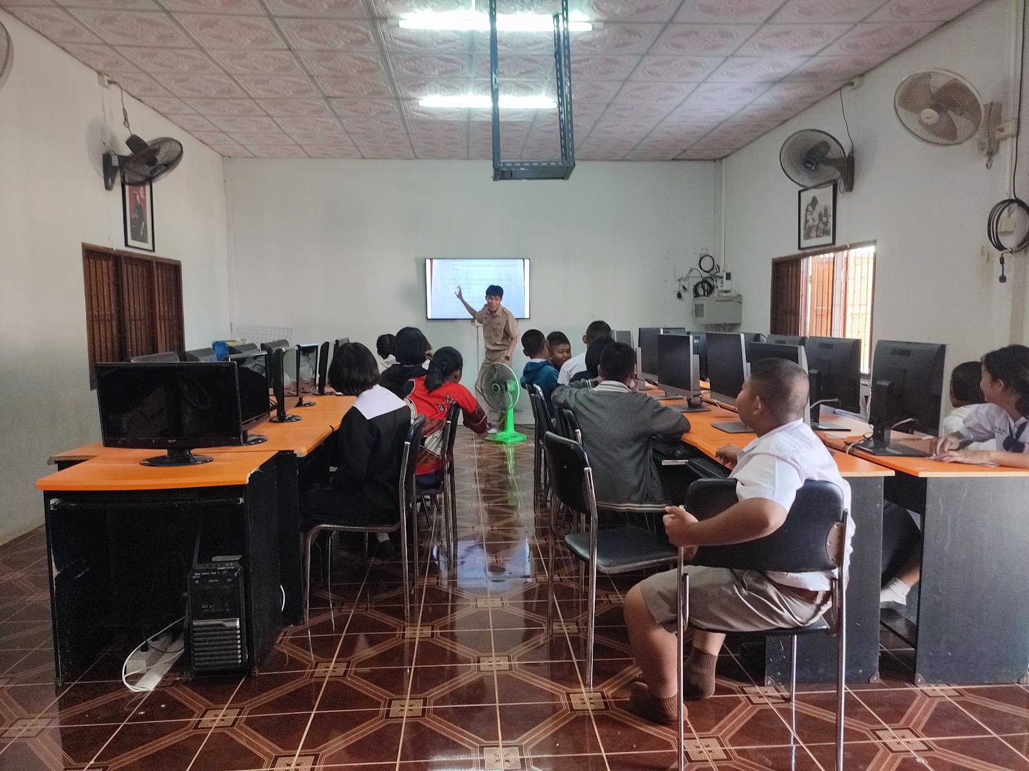
ภาพที่ 1 : การจัดการเรียนรู้เชิงรุก (Active Learning) ในห้องปฏิบัติการคอมพิวเตอร์ โรงเรียนบ้านคลองมดแดง
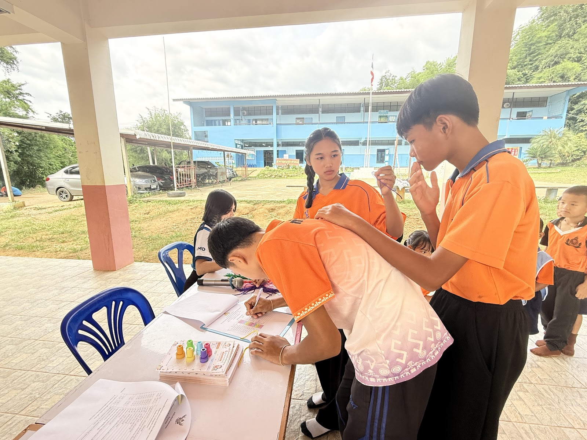
ภาพที่ 2 : กิจกรรมค่ายวิชาการและการส่งเสริมทักษะการคิดเชิงคำนวณและการทำงานร่วมกันเป็นทีม

หมวดที่ 2 : ภาพนวัตกรรมเกมมิฟิเคชัน (Gamification) ฝึกทักษะการใช้เมาส์ ป.1 และ Coding
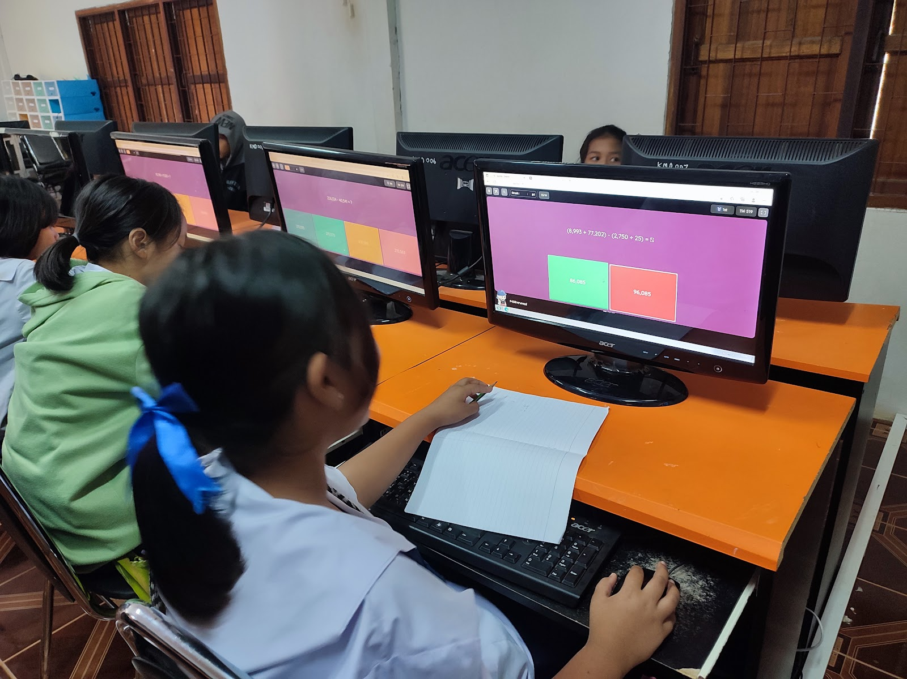
ภาพที่ 3 : นักเรียนชั้นประถมศึกษาปีที่ 1 ฝึกปฏิบัติการใช้งานเมาส์ผ่านเกมการศึกษา Code.org Pre-reader
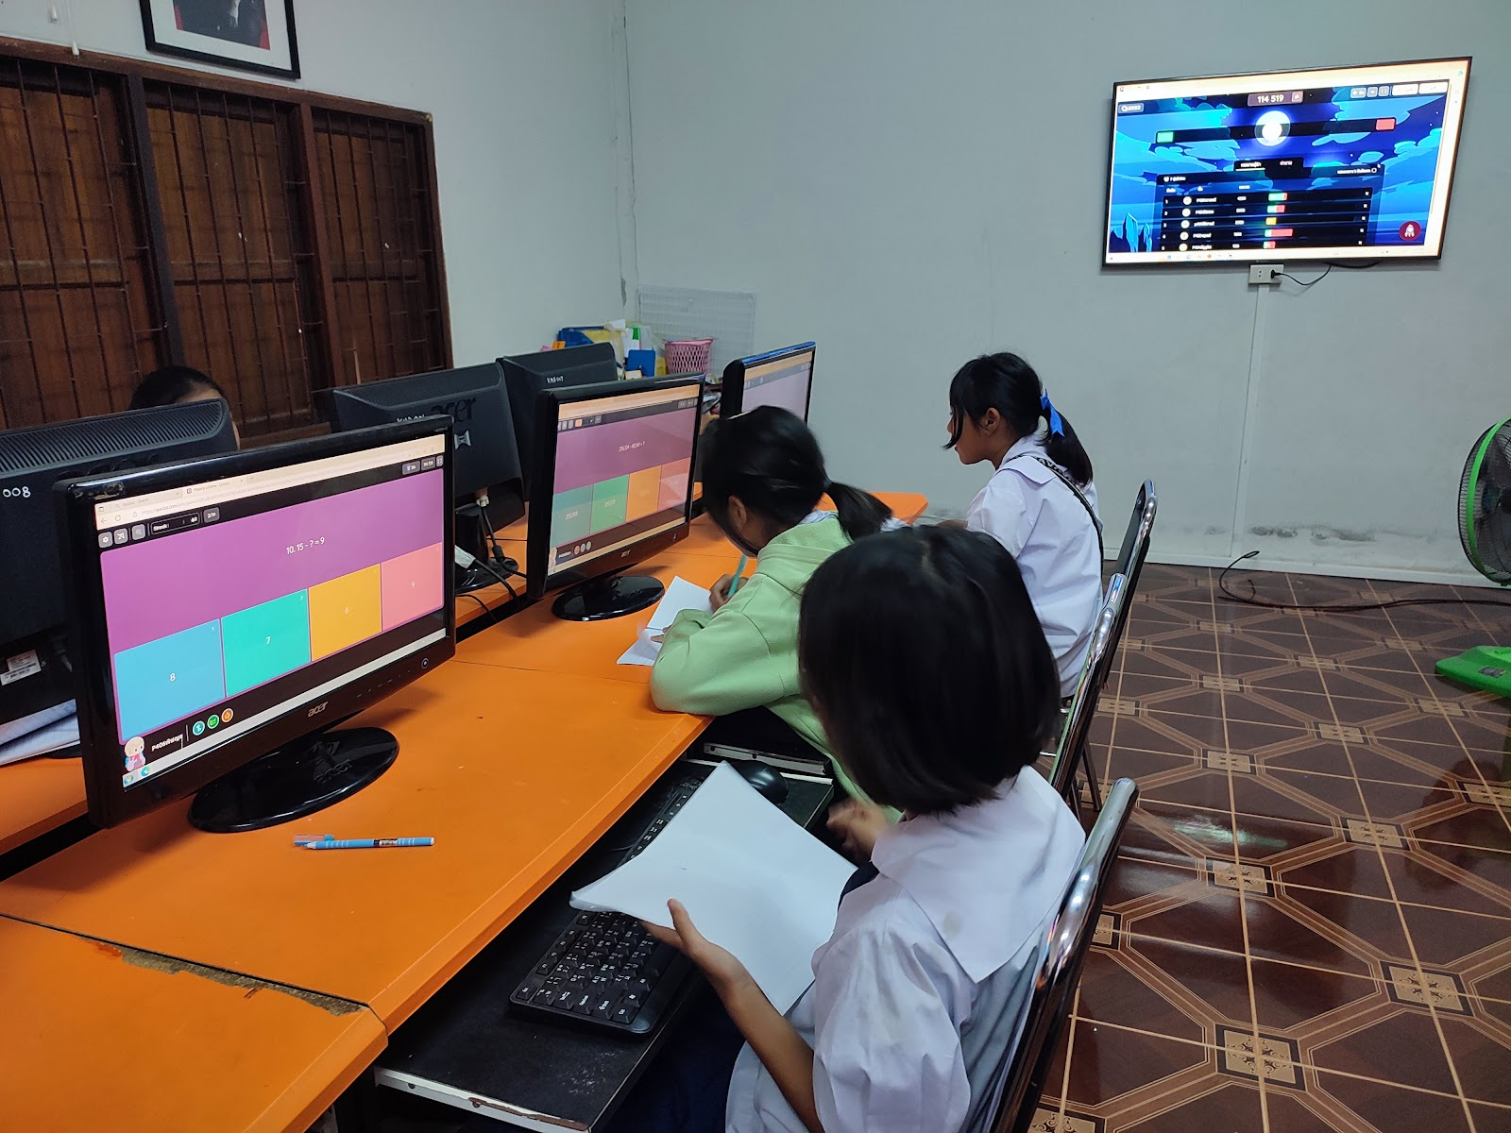
ภาพที่ 4 : การจัดการเรียนรู้ด้วยระบบเกมมิฟิเคชันและแบบทดสอบออนไลน์ Quizizz กระตุ้นการมีส่วนร่วม
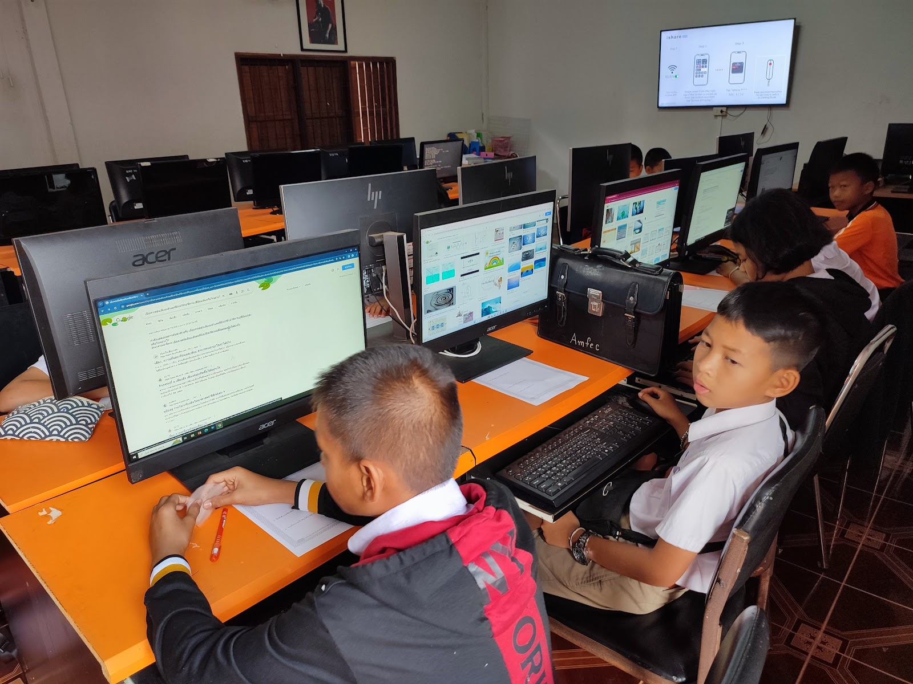
ภาพที่ 5 : นักเรียนฝึกทักษะการเขียนโค้ดและการคิดแก้ปัญหาอย่างเป็นขั้นตอนหน้าจอคอมพิวเตอร์

หมวดที่ 3 : ภาพโครงการส่งเสริมความสัมพันธ์ชุมชน ปีการศึกษา 2568
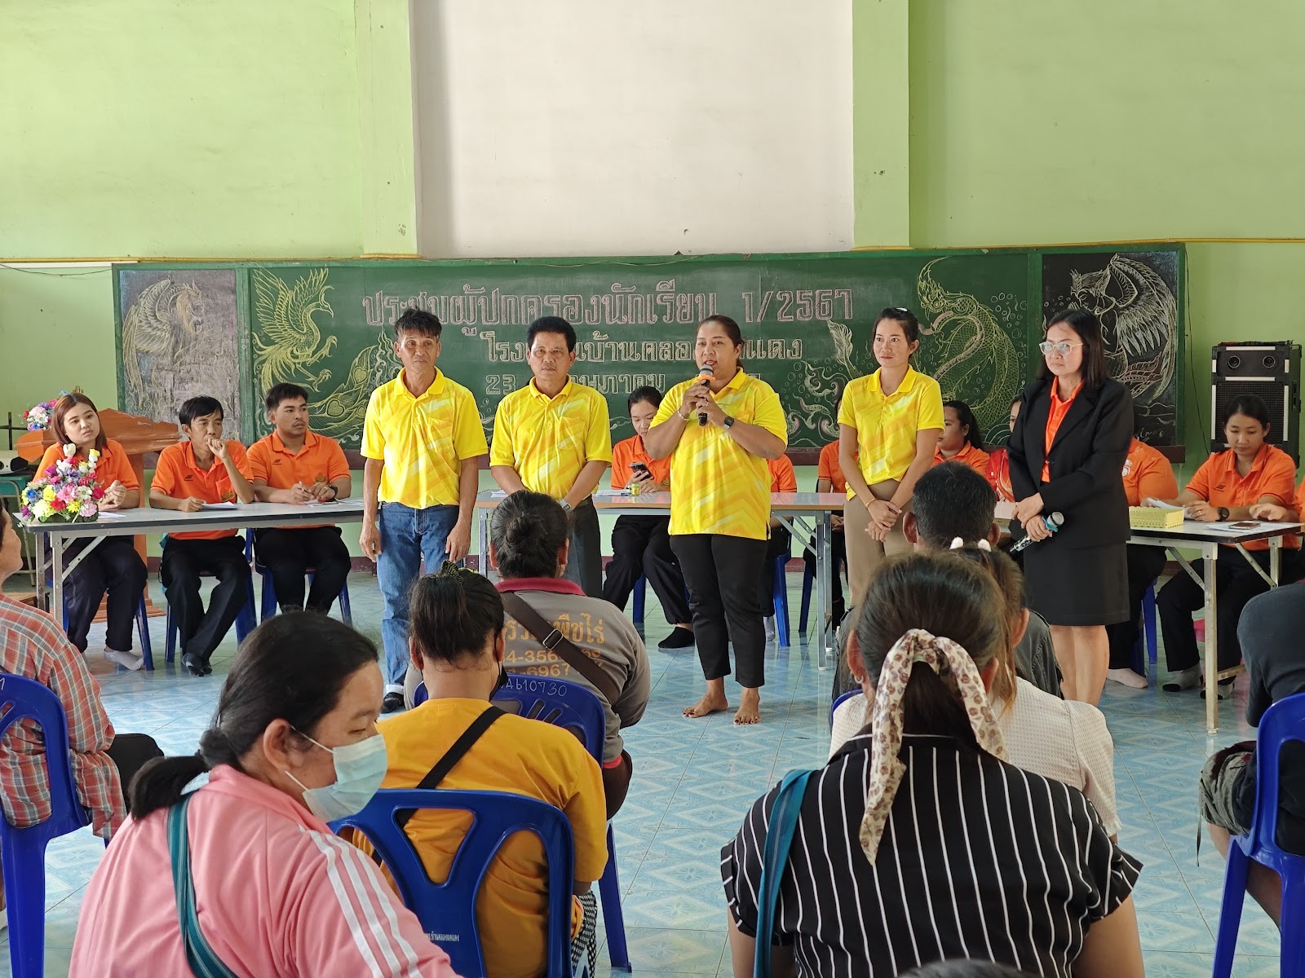
ภาพที่ 6 : การประชุมผู้ปกครองนักเรียนและภาคีเครือข่ายชุมชน ตามโครงการส่งเสริมความสัมพันธ์ชุมชน ปีการศึกษา 2568
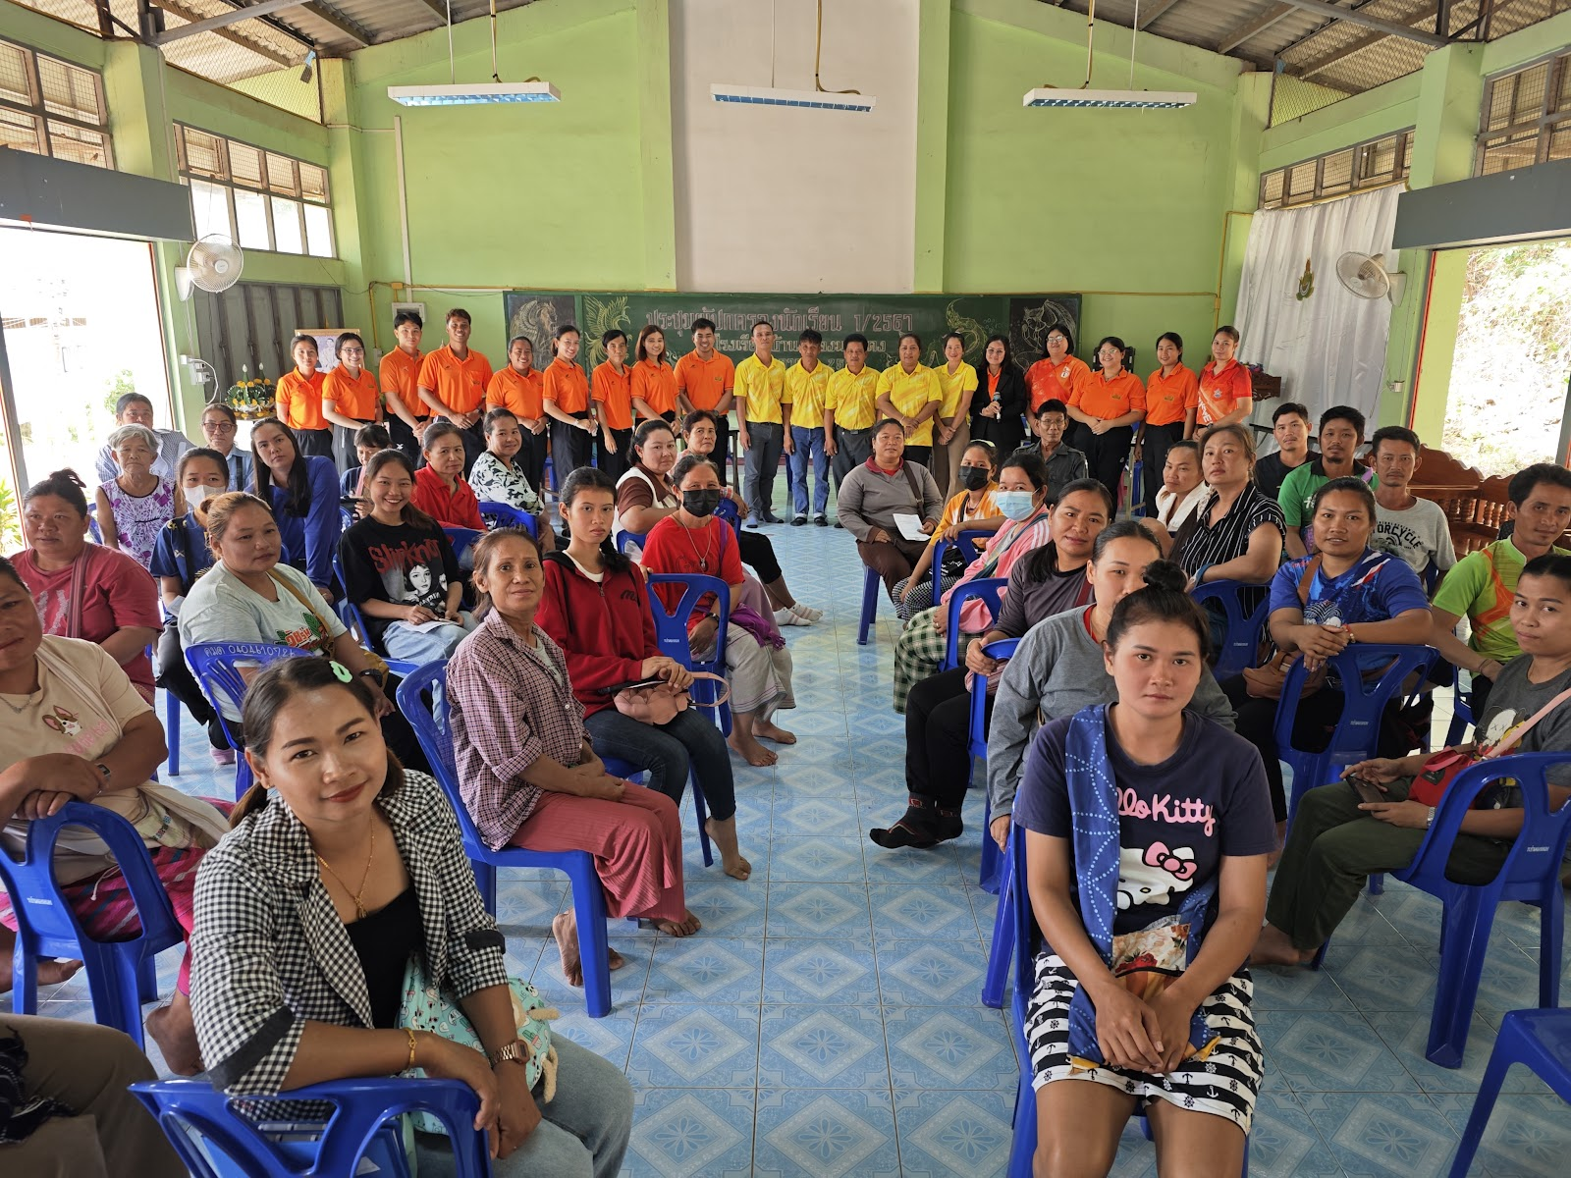
ภาพที่ 7 : ภาพความร่วมมือระหว่างคณะครู ผู้ปกครอง และชุมชนบ้านคลองมดแดง
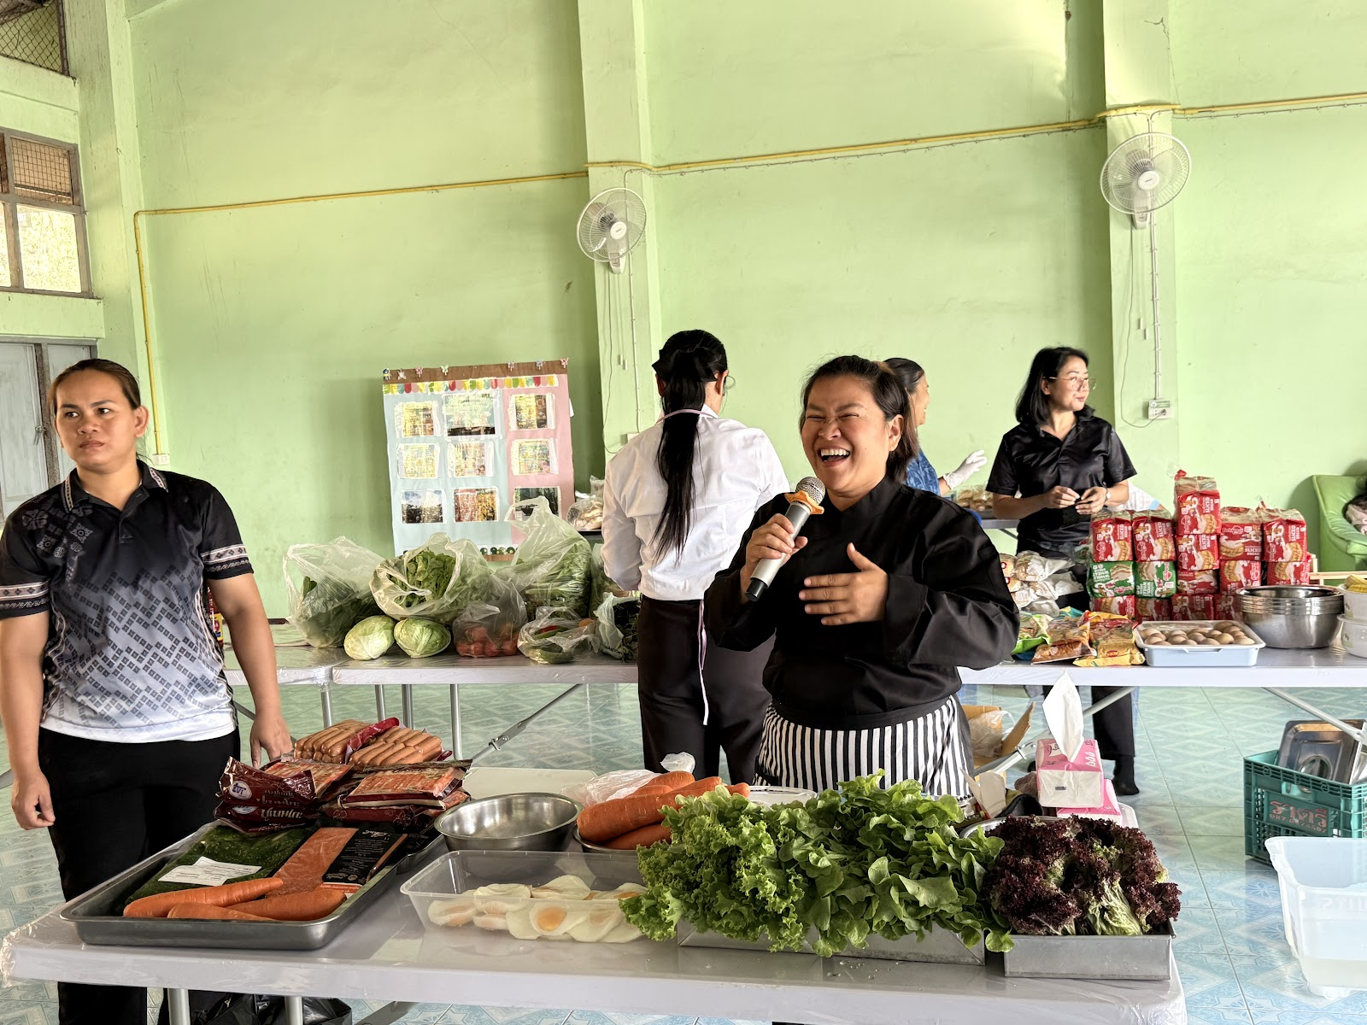
ภาพที่ 8 : กิจกรรมส่งเสริมทักษะอาชีพและบริการวิชาการแก่ชุมชน

หมวดที่ 4 : ภาพระบบดูแลช่วยเหลือนักเรียนและการประชุมคณะกรรมการสถานศึกษา
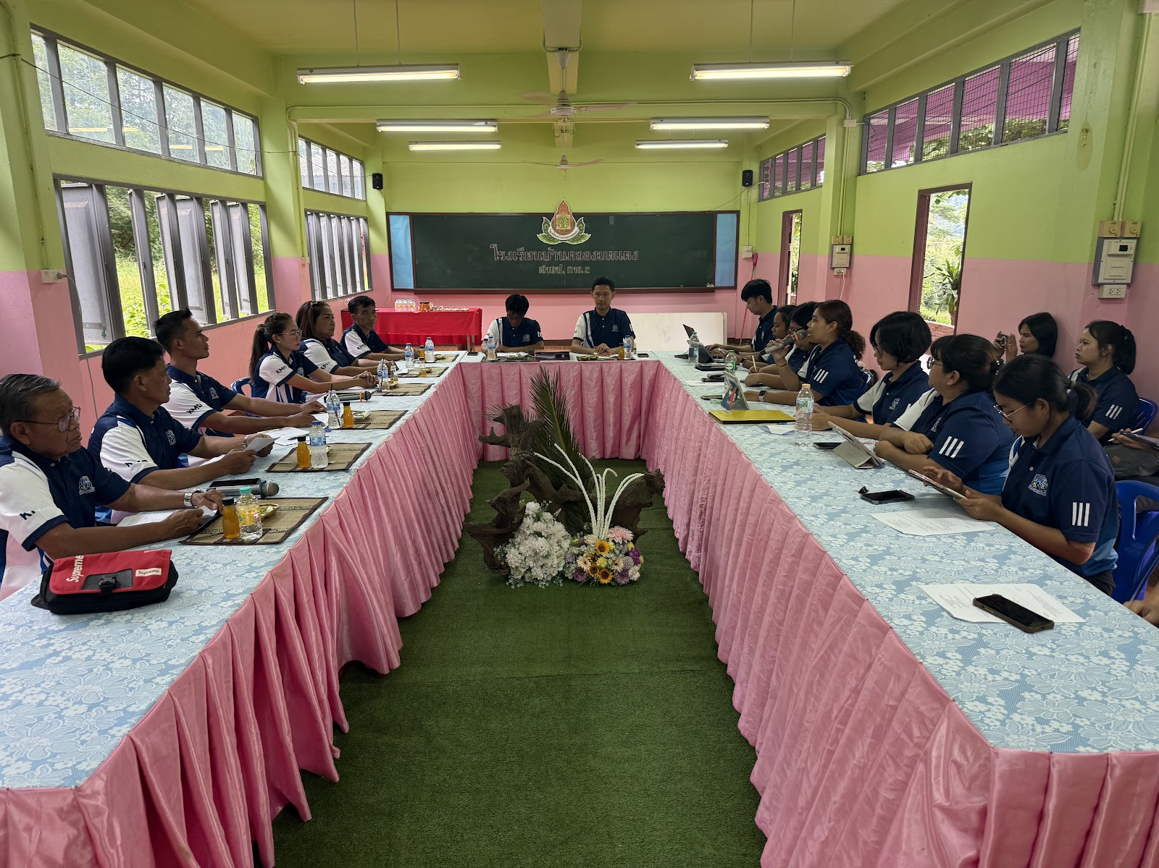
ภาพที่ 9 : การประชุมคณะกรรมการสถานศึกษาขั้นพื้นฐาน โรงเรียนบ้านคลองมดแดง
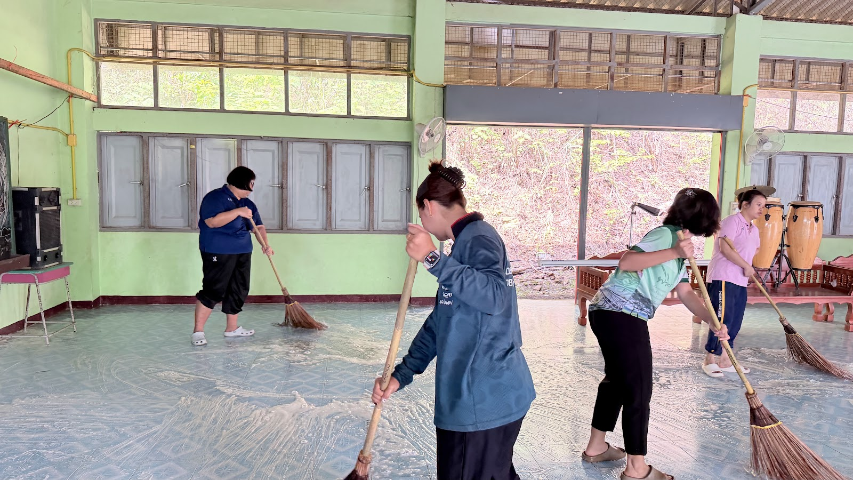
ภาพที่ 10 : กิจกรรม Big Cleaning Day จิตอาสาพัฒนาสิ่งแวดล้อมและบรรยากาศสถานศึกษา

หมวดที่ 5 : เอกสารหลักฐานวุฒิบัตรและการพัฒนาตนเองในรอบปีการประเมิน
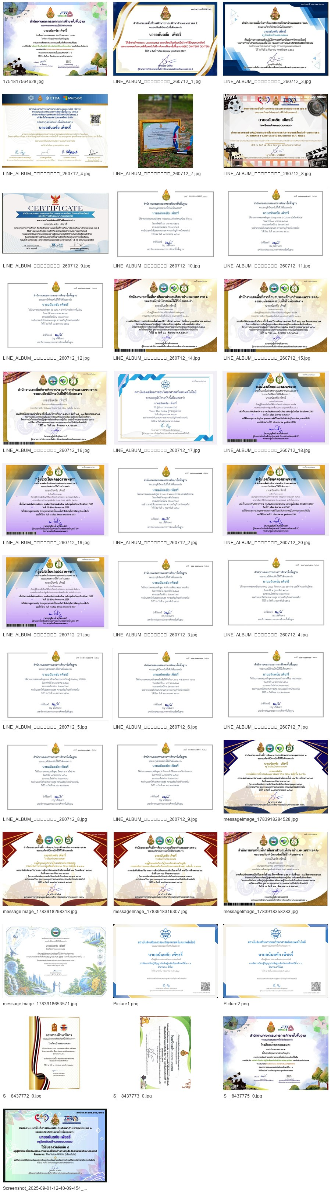
ภาพที่ 11 : แผ่นรวมหลักฐานวุฒิบัตรและเกียรติบัตรการพัฒนาตนเองและวิชาชีพ

